

Digitación eficiente y salud ocupacional

**Breve descripción:**

Este programa de formación proporciona al aprendiz los conocimientos fundamentales y ofrece las herramientas prácticas necesarias para desarrollar habilidades avanzadas en la digitación de textos de manera rápida, precisa y con técnicas adecuadas. El aprendiz podrá optimizar su velocidad y exactitud, lo que le permitirá estar mejor preparado para asumir tareas más complejas y desafiantes en su entorno laboral.

**Noviembre 2024**

Tabla de contenido

Introducción 4

1. Posturas corporales para digitar 5

1.1. Posturas frente al teclado 5

1.2. Uso correcto del mouse 9

1.3. Posturas de cuello, brazos y pies 12

2. Ergonomía y salud ocupacional 18

2.1. Políticas de salud ocupacional 19

2.2. Guía de prevención para evitar enfermedades posturales en el trabajo de digitación 21

3. Consecuencias de una mala postura 23

4. Pausas activas en el trabajo 26

5. Teclado y mouse: claves para una ergonomía eficiente 31

Síntesis 43

Material complementario 44

Glosario 45

Referencias bibliográficas 47

Créditos 49

# Introducción

El presente componente, capacita a los aprendices en el uso adecuado del teclado y el mouse, promoviendo posturas ergonómicas que previenen enfermedades ocupacionales. A través de técnicas de digitación y ejercicios de pausas activas, el programa busca optimizar la velocidad y precisión en la digitación, mejorando así el rendimiento y bienestar laboral.

1. Digitación eficiente y salud ocupacional



**[Enlace de reproducción del video](https://www.youtube.com/watch?v=aFBZtXKyhQI&t=5s)**

|  |
| --- |
| **Síntesis del video: Técnicas y estrategias de formación.** |
| Pasar largas horas frente a un computador es común en el entorno laboral moderno, pero es crucial prestar atención a nuestra postura al digitar para evitar problemas físicos que afecten nuestra salud ocupacional. Adoptar una postura correcta, como colocar el teclado en una inclinación negativa, mantener las muñecas rectas y alinear los codos en un ángulo de 90 grados, son prácticas ergonómicas recomendadas para prevenir dolencias. Ignorar la ergonomía puede llevar a fatiga muscular y condiciones crónicas como la tendinitis, pero con pequeñas modificaciones en nuestra rutina diaria, es posible prevenir estas afecciones y mejorar tanto la salud como la productividad. |

# Posturas corporales para digitar

Al escribir, es fundamental adoptar una postura corporal adecuada, especialmente si se utiliza un teclado. Hoy en día, existe una amplia variedad de teclados que incluyen desde los estándares, que se encuentran en la mayoría de los computadores personales, hasta los inalámbricos, ergonómicos e incluso virtuales.

## Posturas frente al teclado

* **El teclado con inclinación negativa**

Se considera la postura ideal, ya que reduce tanto las cargas musculares dinámicas como las estáticas, esta posición se logra ubicando el teclado por debajo del nivel del codo cuando la persona está sentada.

La inclinación del teclado facilita una separación cómoda entre el usuario y el dispositivo, permitiendo el acceso a todas las secciones del teclado mientras las manos permanecen en una posición natural.

1. Posición de teclado con inclinación negativa

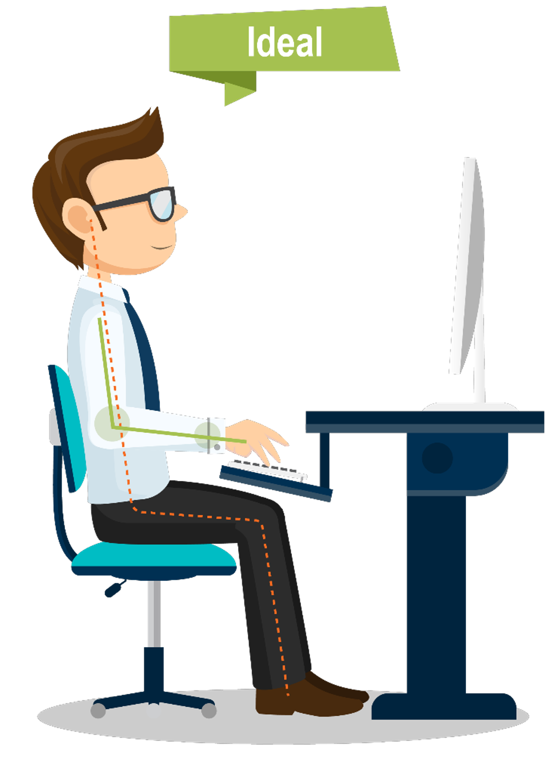

La imagen presenta a una persona sentada frente a un computador, adoptando una postura ergonómicamente correcta. La persona utiliza una silla con respaldo que apoya completamente la espalda, los pies están firmemente apoyados en el suelo y los brazos se encuentran en un ángulo de 90 grados mientras utiliza el teclado, que está en una inclinación adecuada. El monitor está a una altura que permite mantener el cuello recto, y la posición de las piernas favorece una postura relajada y alineada. Esta configuración promueve la comodidad y la salud postural durante períodos prolongados de trabajo frente al computador.

* **Bandeja para teclado bajo la mesa**

Aunque es muy común, esta postura resulta inadecuada pues no permite que los codos y las manos logren un acomodamiento ideal.

La presión se hace mayor si el usuario ubica el teclado en ángulos mayores al ubicarlos en el borde de la bandeja.

1. Posición de bandeja para teclado bajo la mesa

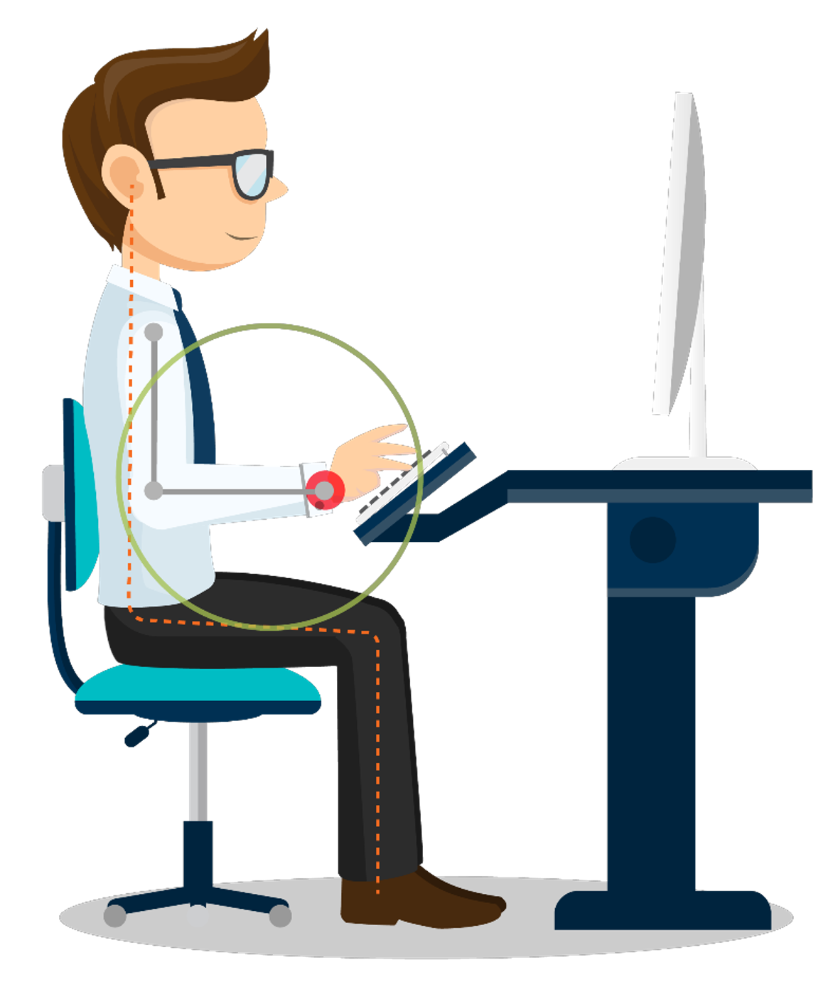

La imagen presenta a una persona sentada en una postura ergonómica frente a un escritorio con una bandeja para el teclado colocada debajo de la superficie principal. Aunque los brazos están alineados correctamente, las muñecas no están en una posición adecuada, lo que hace que esta ubicación del teclado no sea recomendable para mantener una postura saludable y prevenir molestias a largo plazo.

* **El teclado sobre la superficie del escritorio**

Es una disposición común; sin embargo, no es la más recomendada. Esta configuración obliga a las muñecas a una posición de hiperextensión, lo que genera presión en los antebrazos.

Además, los codos no se encuentran en el ángulo adecuado para permitir que las manos adopten una postura neutral.

1. Posición de teclado sobre la superficie del escritorio

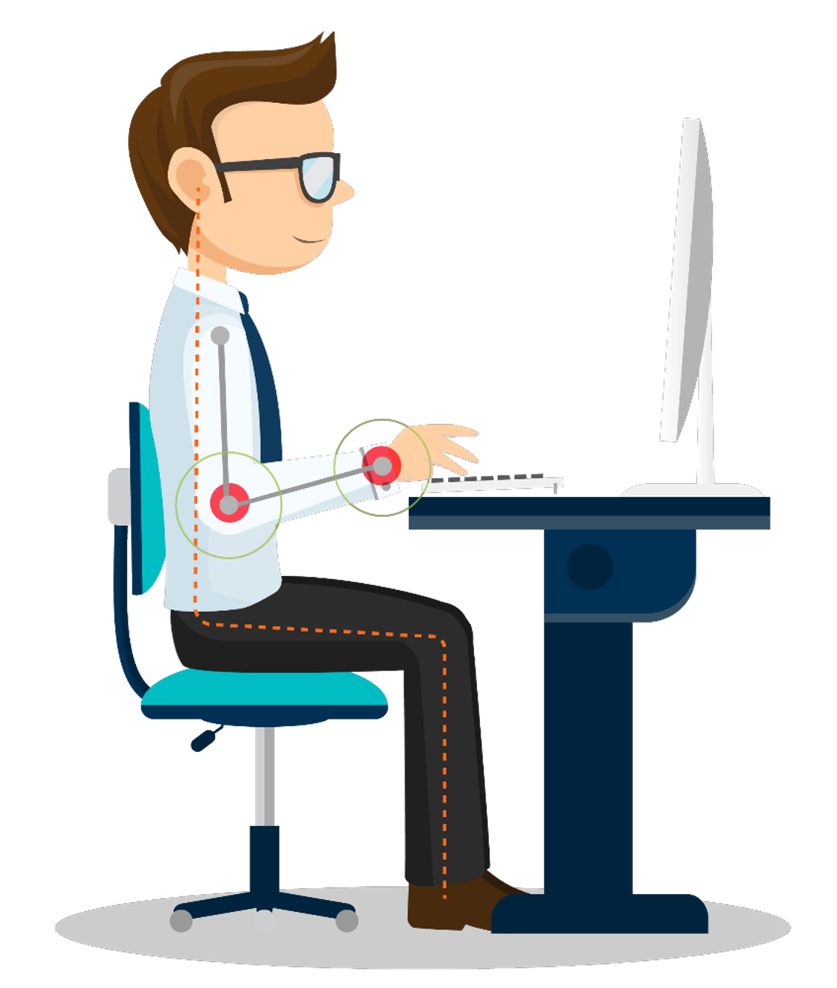

La imagagen presenta a una persona sentada en una posición ergonómica frente a un escritorio con una bandeja para el teclado ubicada sobre la superficie principal. Sin embargo, los brazos no están alineados en un ángulo de 90 grados, lo que impide una postura completamente relajada al usar el teclado. El respaldo de la silla ofrece soporte para la espalda, los pies descansan planos sobre el suelo y las piernas están en una posición relajada, lo que ayuda a prevenir tensiones. Aunque algunos elementos son positivos, lo ideal sería adoptar la postura de la Figura 1, con el teclado en una inclinación negativa.

Para complementar esta información diríjase al enlace, “recomendaciones ergonómicas”. [Enlace](https://zajuna.sena.edu.co/Repositorio/Complementaria/institution/SENA/Tecnologia/13210301/Contenido/Manuales/RE_004_01_Equipos_con_PVD.pdf)

## Uso correcto del mouse

El mouse es un componente esencial en el proceso de digitación, y una adecuada colocación de la mano sobre este dispositivo facilita enormemente su uso. A continuación, se presentan algunas recomendaciones para su correcta utilización:

* El teclado y el mouse deben estar a la misma altura, lo que permitirá que ambos brazos se relajen de manera simétrica.
* Asegúrese de que el teclado esté centrado con respecto al cuerpo, manteniendo el mouse lo más cerca posible.
* Reduzca la distancia entre el mouse y la mano para favorecer una postura ergonómicamente adecuada.

1. Correcta ubicación de la mano en el mouse

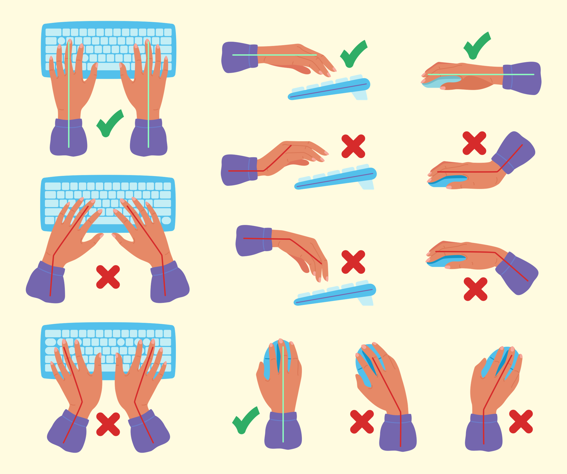

La imagen presenta diferentes posiciones de las manos sobre un teclado y un mouse, destacando las posturas correctas e incorrectas. Las posiciones correctas, señaladas con marcas de verificación verde, implican mantener las manos alineadas con el teclado y el mouse, evitando movimientos excesivos o flexiones de las muñecas. Las posiciones incorrectas, indicadas con una X roja, incluyen manos demasiado juntas, muñecas dobladas hacia arriba o hacia abajo, y un uso del mouse con una inclinación o extensión excesiva, lo que puede causar incomodidad y aumentar el riesgo de lesiones.

Otras recomendaciones importantes para posición correcta de las manos, tanto en el mouse como en el teclado. Considere lo siguiente:

* Mantenga las muñecas rectas tanto al escribir en el teclado como al usar el mouse.
* Evite doblar las muñecas en direcciones lateral, superior o inferior. Si es necesario, ajuste los soportes del teclado para alcanzar la posición y el ángulo óptimos.
* Las manos y muñecas deben mantenerse en suspensión sobre el teclado, sin apoyarse directamente en él. Esto permitirá que el brazo se extienda para alcanzar las teclas más alejadas, en lugar de depender únicamente de los dedos para esta tarea.

1. Posición de muñecas al utilizar el mouse

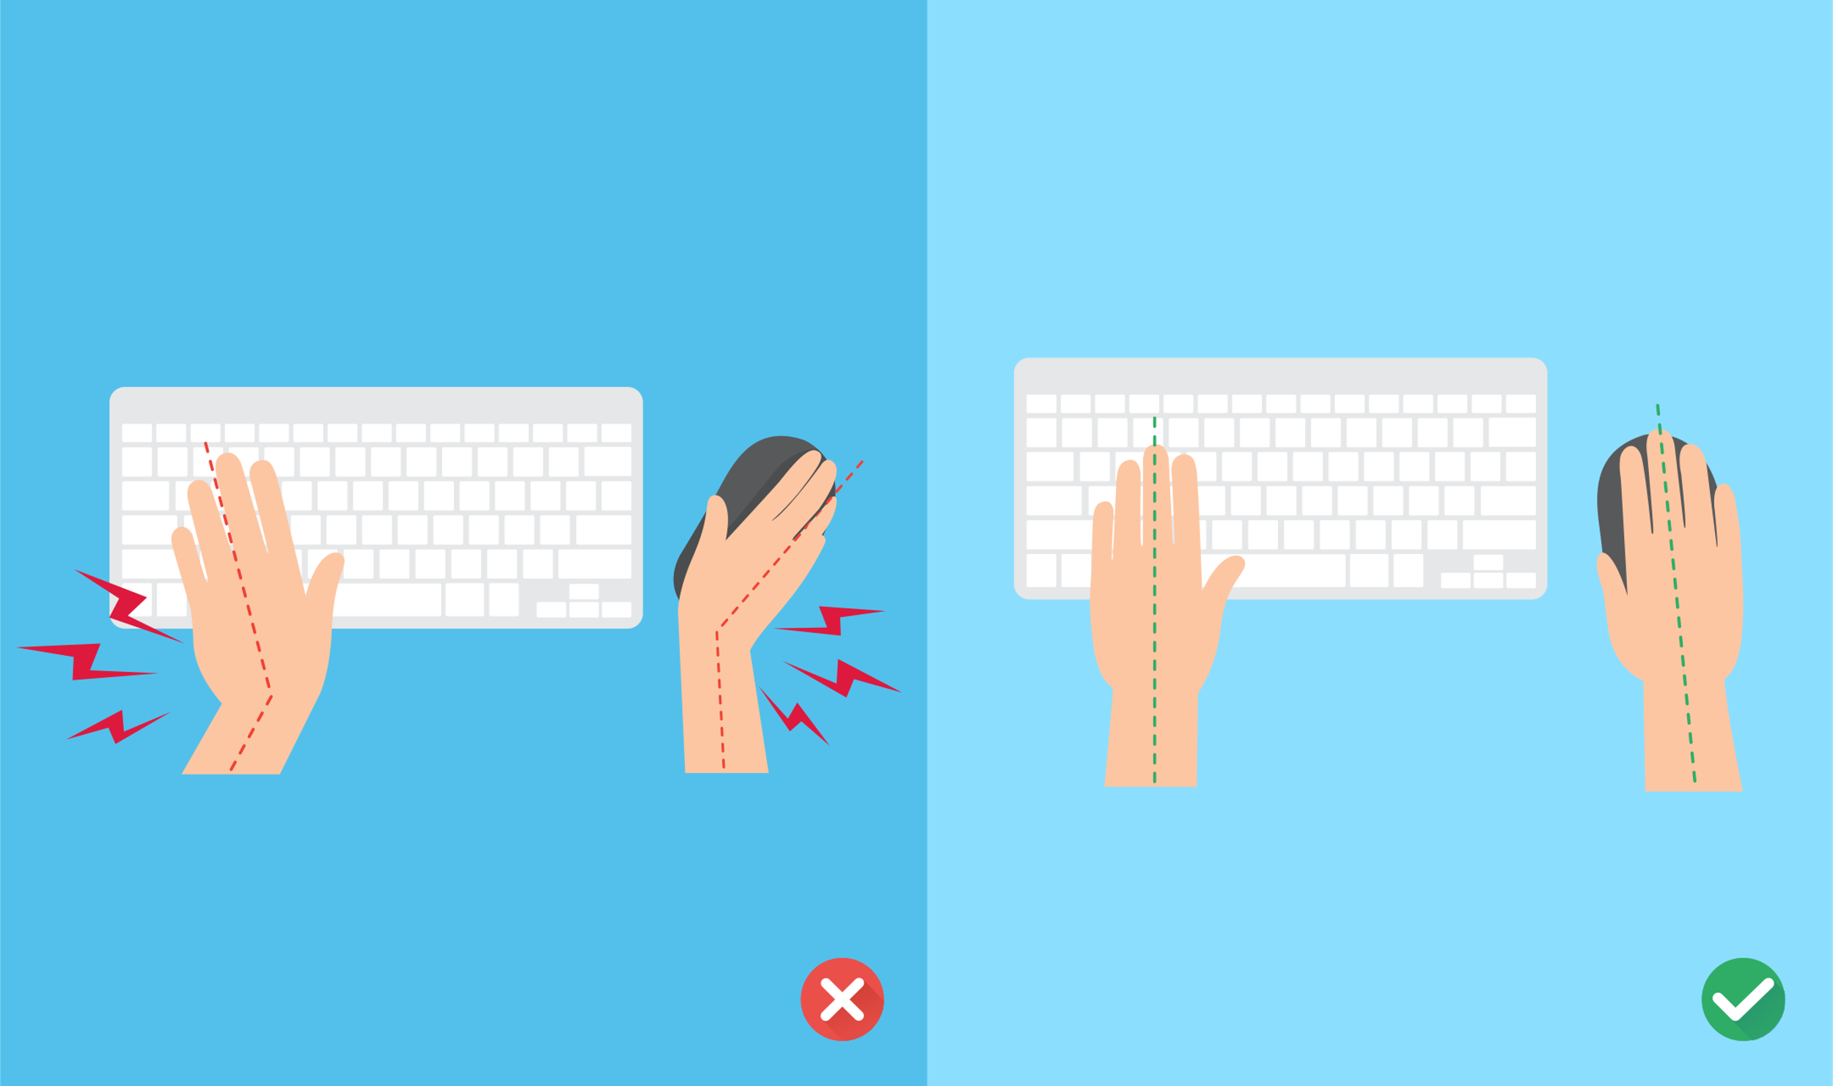

La imagen compara dos posiciones de las manos al usar el teclado y el mouse. A la izquierda, ilustra una postura incorrecta, en la que las muñecas están inclinadas hacia los lados, lo que genera tensión en las articulaciones y aumenta el riesgo de dolor o lesión. A la derecha, la posición correcta indica que las manos y muñecas deben mantenerse rectas y alineadas con los antebrazos, evitando la desviación lateral. Esto permite distribuir adecuadamente la presión en las articulaciones, reduciendo el esfuerzo y favoreciendo una postura más ergonómica.

## Posturas de cuello, brazos y pies

Ya sea que trabaje o juegue, es fundamental mantener posturas adecuadas para mejorar la productividad y prevenir problemas físicos, además, es recomendable realizar pausas activas para evitar que el cuerpo permanezca en posiciones inadecuadas durante periodos prolongados.

Al interactuar con su equipo de trabajo, asegúrese de organizar el entorno y los instrumentos de manera que le permitan una postura cómoda, lo cual dependerá en gran medida del espacio disponible y de las condiciones del lugar de trabajo.

A continuación, se presentan algunas indicaciones para evitar problemas posturales:

* La silla debe contar con soporte lumbar y ser regulable en inclinación.
* Debe tener una altura ajustable, idealmente con un rango de cinco pies, y contar con ruedas para facilitar el movimiento, además de un reposapiés.
* El asiento debe ser flexible y estar posicionado a una altura de entre 38 y 48 centímetros del suelo.
* Tanto la superficie de trabajo como la silla deben ajustarse a la altura adecuada para mantener una postura natural y prevenir la fatiga.

**Evite posturas sedentarias y ángulos incorrectos de la pantalla**

Las complicaciones posturales más comunes incluyen dolores en el cuello, hombros, y en las regiones lumbar y dorsal; para prevenir problemas de postura, es esencial desarrollar el hábito de sentarse con la espalda recta, lo que contribuye a evitar alteraciones en la columna vertebral.

Algunos expertos sugieren que una postura con una leve curvatura en la espalda puede reducir la fatiga de los músculos dorsales, en este punto encontrarás unos consejos útiles.

* **Cuidado del cuello**

Para evitar molestias en el cuello, es crucial ajustar la posición de la cabeza en relación con la pantalla, pues la distancia, altura e inclinación deben estar configuradas de manera que la mirada no provoque tensión adicional en el cuello. Realizar ejercicios de fortalecimiento para el cuello, brazos, antebrazos y espalda también contribuye a disminuir la tensión en estas zonas.

1. Postura correcta para el cuidado del cuello

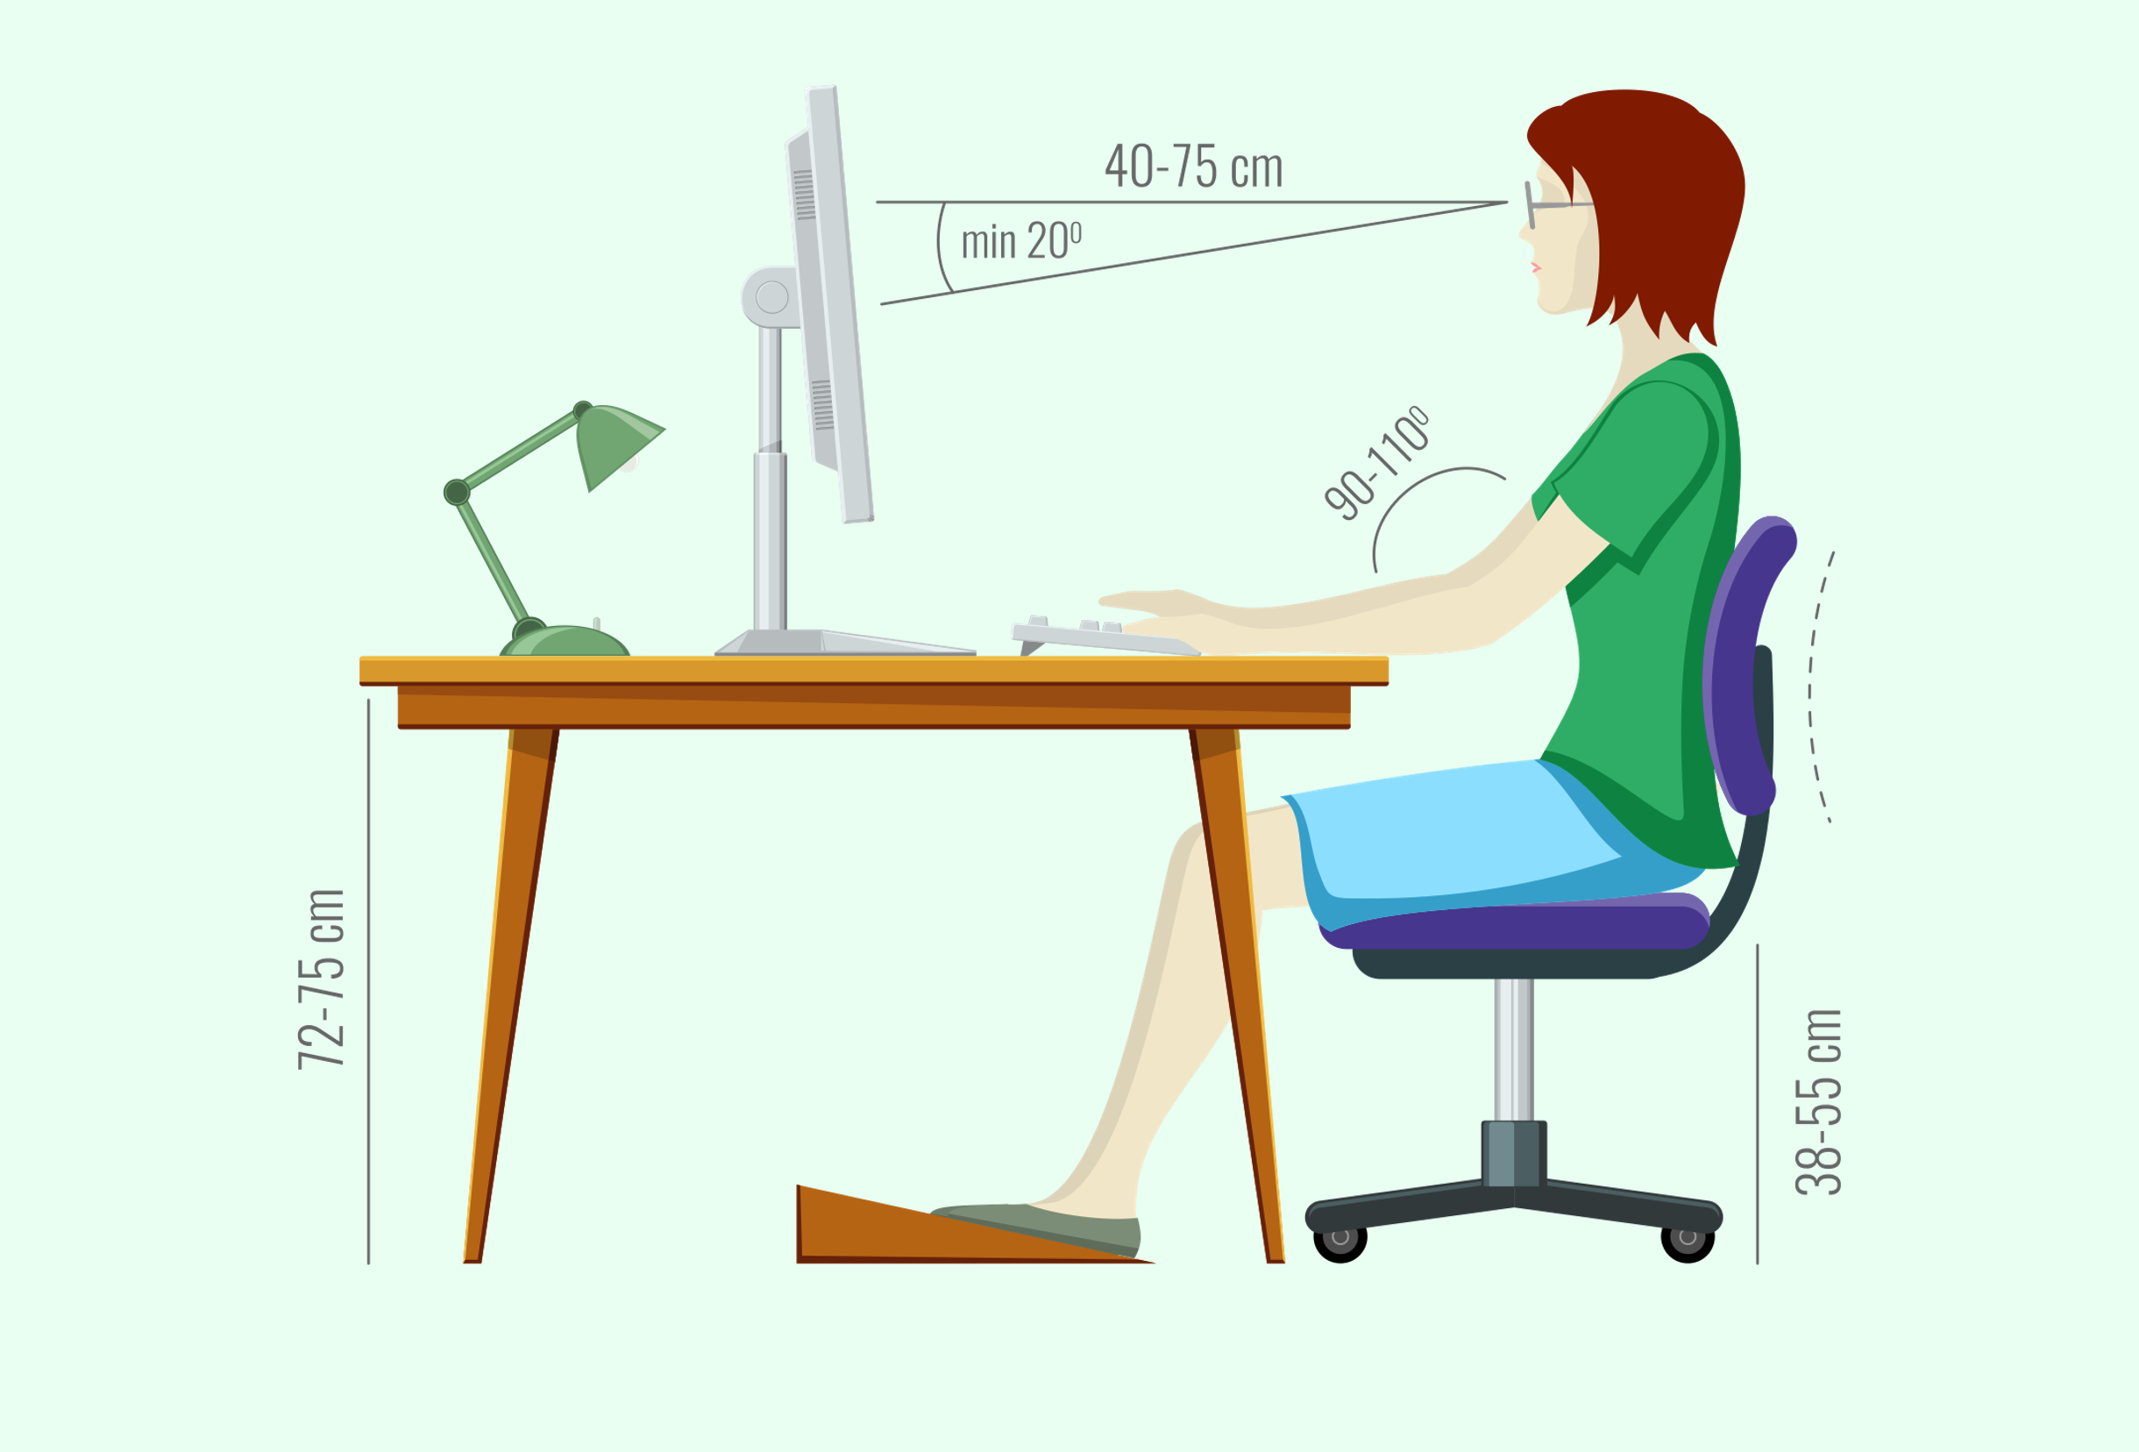

La imagen describe una postura adecuada al estar sentado frente a un escritorio para asegurar una ergonomía correcta. La altura de la mesa debe estar entre 72 y 75 cm, mientras que la silla ajustable debe tener una altura de 38 a 55 cm. El monitor se coloca a nivel de los ojos, con una distancia de 40 a 75 cm y un ángulo mínimo de 20 ° hacia abajo. Los pies deben descansar sobre un reposapiés para un soporte adecuado, y las piernas deben formar un ángulo de entre 90 y 110 grados. La espalda debe mantenerse recta, apoyada en el respaldo de la silla para proporcionar soporte lumbar.

* **Cuidado de los brazos**

Los brazos deben estar apoyados a una altura que garantice comodidad en los codos, permitiendo que los brazos caigan relajadamente a los lados del cuerpo. Para lograrlo, es importante que los codos formen un ángulo de 90 °, lo que facilita que antebrazos, muñecas y manos se mantengan alineados. Las manos deben estar en contacto con superficies suaves y curvadas para mayor confort. Además, la distancia de apoyo de los brazos debe permitir al usuario cambiar de posición fácilmente, es decir, poder levantarse y sentarse sin dificultad. El apoyo no debe ser demasiado extenso, ya que limitaría el movimiento en relación con otros muebles.

1. Posición correcta de los brazos al digitar

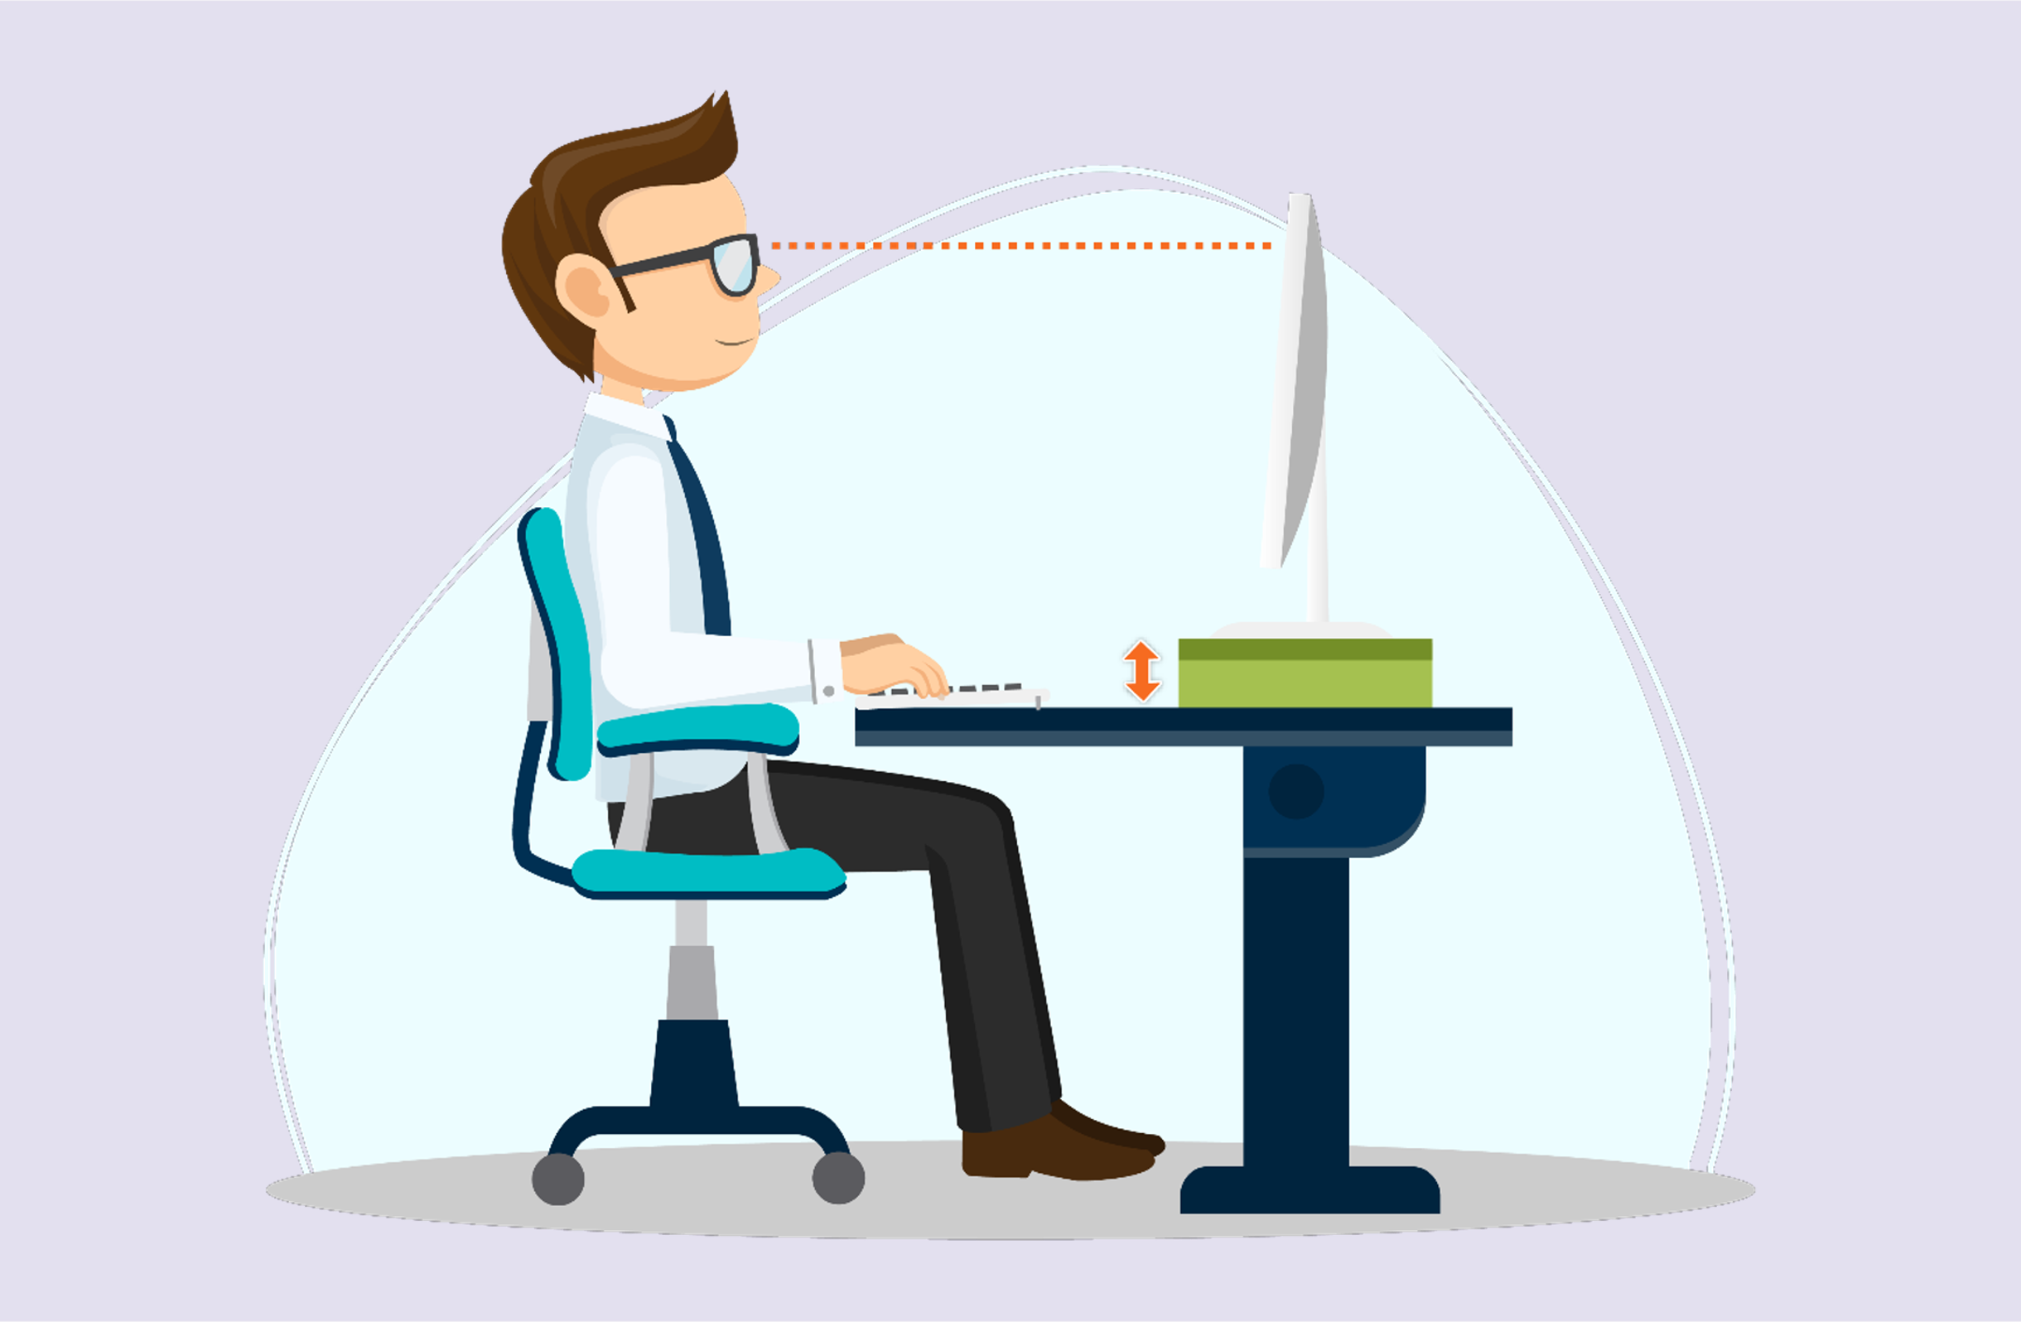

La figura ilustra una postura ergonómica adecuada para trabajar en un computador. La persona está sentada en una silla con respaldo, manteniendo la espalda recta y bien apoyada. Los brazos están doblados en un ángulo de 90 grados, con los antebrazos alineados horizontalmente al utilizar el teclado. El monitor está a la altura de los ojos, colocado sobre una base que garantiza una posición neutral del cuello. Las rodillas forman un ángulo de 90 grados, con los pies firmemente apoyados en el suelo, lo que favorece una correcta alineación corporal y ayuda a reducir la tensión muscular.

Normalmente, las personas tienden a estirar los brazos al teclear, lo que resulta en una postura inadecuada que puede afectar tanto la comodidad como la salud a largo plazo. Esta posición incorrecta de los brazos genera una tensión innecesaria en los músculos del cuello, los hombros y los antebrazos, lo que puede llevar a fatiga muscular y con el tiempo, a problemas más graves como el síndrome del túnel carpiano o tendinitis. Mantener los brazos estirados al digitar también puede provocar una alineación deficiente de las muñecas, lo que aumenta el riesgo de lesiones por esfuerzo repetitivo. Para evitar estos problemas, es recomendable mantener los codos en un ángulo de 90 grados o ligeramente abiertos y apoyar las muñecas en una superficie suave.

1. Posición incorrecta de los brazos al digitar

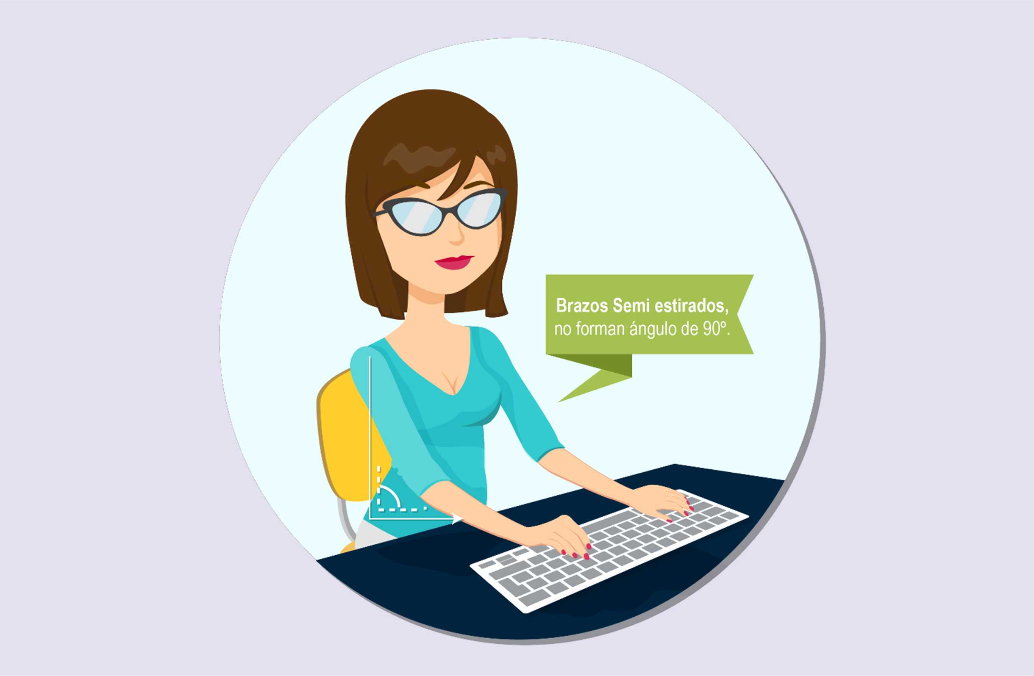

La imagen ilustra a una persona sentada frente a un teclado con los brazos semi extendidos, sin formar un ángulo de 90 grados en los codos. La espalda está parcialmente apoyada en el respaldo de la silla, y los antebrazos están inclinados hacia adelante. Esta postura puede generar tensión en los hombros y codos, lo que no es óptimo para la ergonomía. Un texto en la imagen señala que los brazos no están en la posición adecuada, sugiriendo ajustar la postura para mejorar la alineación y reducir el riesgo de molestias.

* **Cuidado de los pies**

Los pies deben mantenerse firmes sobre el suelo, preferiblemente con uno ligeramente más adelantado que el otro para mejorar el equilibrio. Es importante evitar colocar objetos debajo de la mesa, ya que esto limita la movilidad y afecta la comodidad de las piernas. Si no es posible alcanzar el suelo con facilidad, se recomienda utilizar un reposapiés de manera ocasional para mayor confort.

1. Postura correcta para el cuidado del cuello

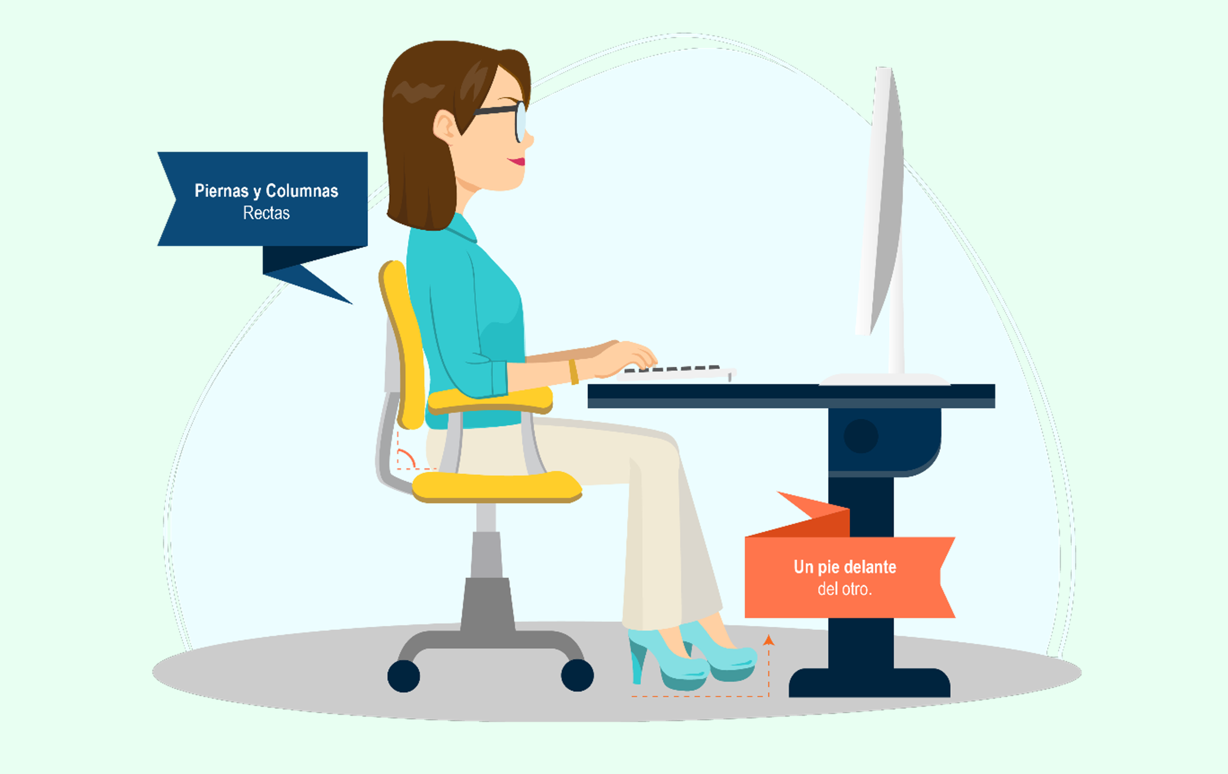

La imagen ilustra a una persona sentada frente a un escritorio adoptando una postura ergonómica adecuada para cuidar el cuello. Las piernas y la columna están rectas, lo que asegura una alineación correcta del cuerpo. Un pie está ligeramente adelantado respecto al otro, brindando estabilidad. La cabeza se mantiene en una posición neutral en relación con la pantalla, evitando inclinaciones que puedan generar tensión en el cuello. Esta postura general favorece la comodidad y previene problemas en el cuello y la columna durante el uso prolongado del computador.

Se recomienda evitar trabajar durante periodos prolongados en el mismo lugar, con la misma posición y utilizando un solo dispositivo de entrada. Es importante variar tanto los movimientos como el uso de diferentes herramientas de digitación para prevenir la fatiga. Además, considere que las características especiales del software y hardware disponibles pueden optimizar su productividad y eficiencia, al mismo tiempo que reducen el esfuerzo y el cansancio físico.

Para complementar esta información sobre la postura correcta visita el siguiente video: [Enlace](https://www.youtube.com/watch?v=RE-CeRAz8Z4)

# Ergonomía y salud ocupacional

Hoy en día, mantener una buena postura no es solo una cuestión de cuidado personal o de mejorar la digitación, sino que forma parte de una política de prevención en salud. En Colombia, existen regulaciones que obligan a las empresas a prestar atención a las condiciones de trabajo, especialmente a las posturas y actividades de quienes pasan largas horas frente a un computador.

Para cumplir con estas regulaciones, es fundamental comprender la ergonomía, definida como la ciencia que busca adaptar productos, sistemas y entornos a las características y necesidades de los usuarios, optimizando su eficiencia, seguridad y confort (Asociación Internacional de Ergonomía, 1999). La ergonomía establece los parámetros que las entidades de salud pública deben implementar para asegurar que el trabajo frente a un computador se realice de manera efectiva y sin riesgos para la salud. En este contexto, las aseguradoras de riesgos profesionales en Colombia promueven políticas que buscan mejorar las condiciones laborales.

## Políticas de salud ocupacional

Para proteger la salud de los trabajadores en labores administrativas, se han promulgado leyes, resoluciones y decretos basados en la Constitución, convenios de la **Organización Internacional del Trabajo y el Código Sustantivo del Trabajo.** Estas normativas establecen parámetros en salud ocupacional que garantizan el desarrollo seguro de actividades frente al computador, minimizando el riesgo de enfermedades posturales.

La siguiente figura presenta algunas de las políticas más relevantes en esta materia en Colombia:

1. Políticas de salud ocupacional

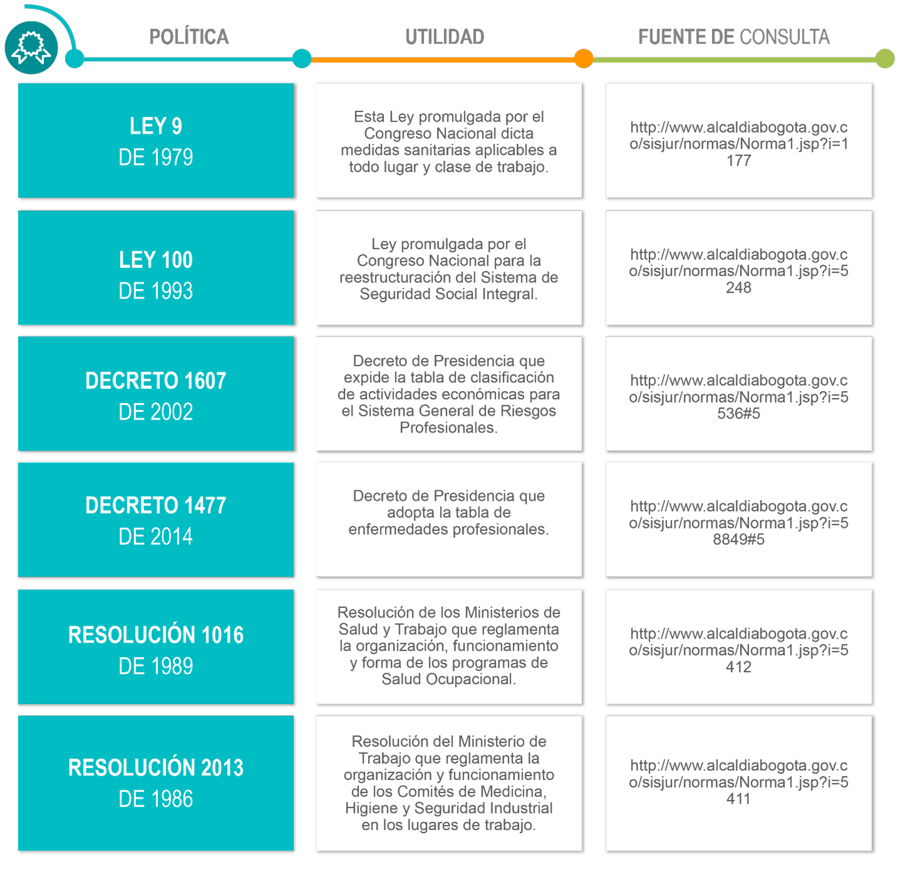

La imagen presenta un esquema que detalla diversas políticas de salud ocupacional en Colombia, incluyendo leyes, decretos y resoluciones clave. Se mencionan normativas como la Ley 9 de 1979, la Ley 100 de 1993, el Decreto 1607 de 2002, el Decreto 1477 de 2014, y las resoluciones 1016 de 1989 y 2013 de 1986. Cada normativa está acompañada de una breve descripción de su propósito, que abarca temas como medidas sanitarias, seguridad social y gestión de riesgos laborales. Además, se incluyen enlaces para consultar los textos completos de estas normativas.

Según lo establece la Resolución 1016 de 1989, los siguientes son los subprogramas de salud ocupacional que regulan el buen desarrollo de las labores dentro de las empresas:

* Subprograma de Medicina Preventiva y del Trabajo.
* Subprograma de Higiene Industrial.
* Subprograma de Seguridad Industrial.
* Comité Paritario de Salud Ocupacional.

## Guía de prevención para evitar enfermedades posturales en el trabajo de digitación

La Universitat Politècnica de Catalunya (2011) promueve un adecuado desempeño en las labores de digitación mediante una serie de recomendaciones esenciales para prevenir enfermedades posturales. Se sugiere que estas indicaciones se implementen rigurosamente en el entorno de trabajo y se alineen con las posturas previamente mencionadas.

Para evitar que el uso del monitor genere malas posturas de espalda, cuello o brazos, se deben seguir las siguientes pautas:

* Colocar el monitor a la altura de los ojos. Si está por encima o por debajo, se provocarán extensiones inadecuadas del cuello.
* Mantener una distancia mínima de 50 cm entre el usuario y el monitor.
* Posicionar el monitor directamente frente al usuario. Colocarlo a un lado obligará a realizar giros del cuello.
* Asegurarse de que las imágenes, textos, números y gráficos sean fácilmente visibles, ya que el esfuerzo para ver caracteres pequeños puede llevar a inclinaciones incorrectas de la cabeza.
* Evitar que el monitor refleje la luz natural o artificial, ya que esto puede causar deslumbramiento en los ojos.
* Configurar el monitor con niveles de contraste adecuados, lo que ayudará a evitar dificultades visuales al leer o interpretar gráficos e imágenes.

La adaptación del teclado también es fundamental. A continuación, se detallan algunas recomendaciones para mantener una postura adecuada frente a este dispositivo:

* Dejar una distancia de aproximadamente 10 cm entre el teclado y el borde de la mesa, permitiendo apoyar cómodamente los antebrazos, muñecas y manos.
* Evitar el uso de las patas traseras del teclado, ya que esto reduce la extensión de las muñecas.
* Asegurarse de que el teclado esté alineado de forma paralela al borde de la mesa, facilitando un apoyo equilibrado de los brazos.

Para mejorar la comodidad y reducir la tensión, es fundamental apoyar el antebrazo, la muñeca y la mano de manera adecuada:

* Mantenga el mouse a una altura mínima para evitar extensiones innecesarias de la muñeca.
* Al mover el mouse, utilice la mano, muñeca y antebrazo de forma conjunta, evitando desviaciones o giros excesivos de la muñeca.
* Coloque el mouse al mismo nivel que el teclado y lo más cerca posible de este para facilitar su uso.
* Asegúrese de que el mouse tenga un tamaño adecuado, de modo que permita apoyar la mano de manera completa y confortable.
* Reubique cualquier objeto que interfiera con la movilidad del mouse, asegurando un espacio libre para su correcto manejo.

# Consecuencias de una mala postura

Las posturas recomendadas para realizar las tareas no solo facilitarán un trabajo más cómodo y eficiente, sino que también ayudarán a prevenir molestias e incluso enfermedades a corto y largo plazo. Un par de ejemplos de malas posturas comunes durante la digitación incluyen la incorrecta alineación de la columna y la posición inadecuada de las piernas, lo que puede generar tensión muscular y problemas posturales con el tiempo.

1. Posición incorrecta de columna y piernas

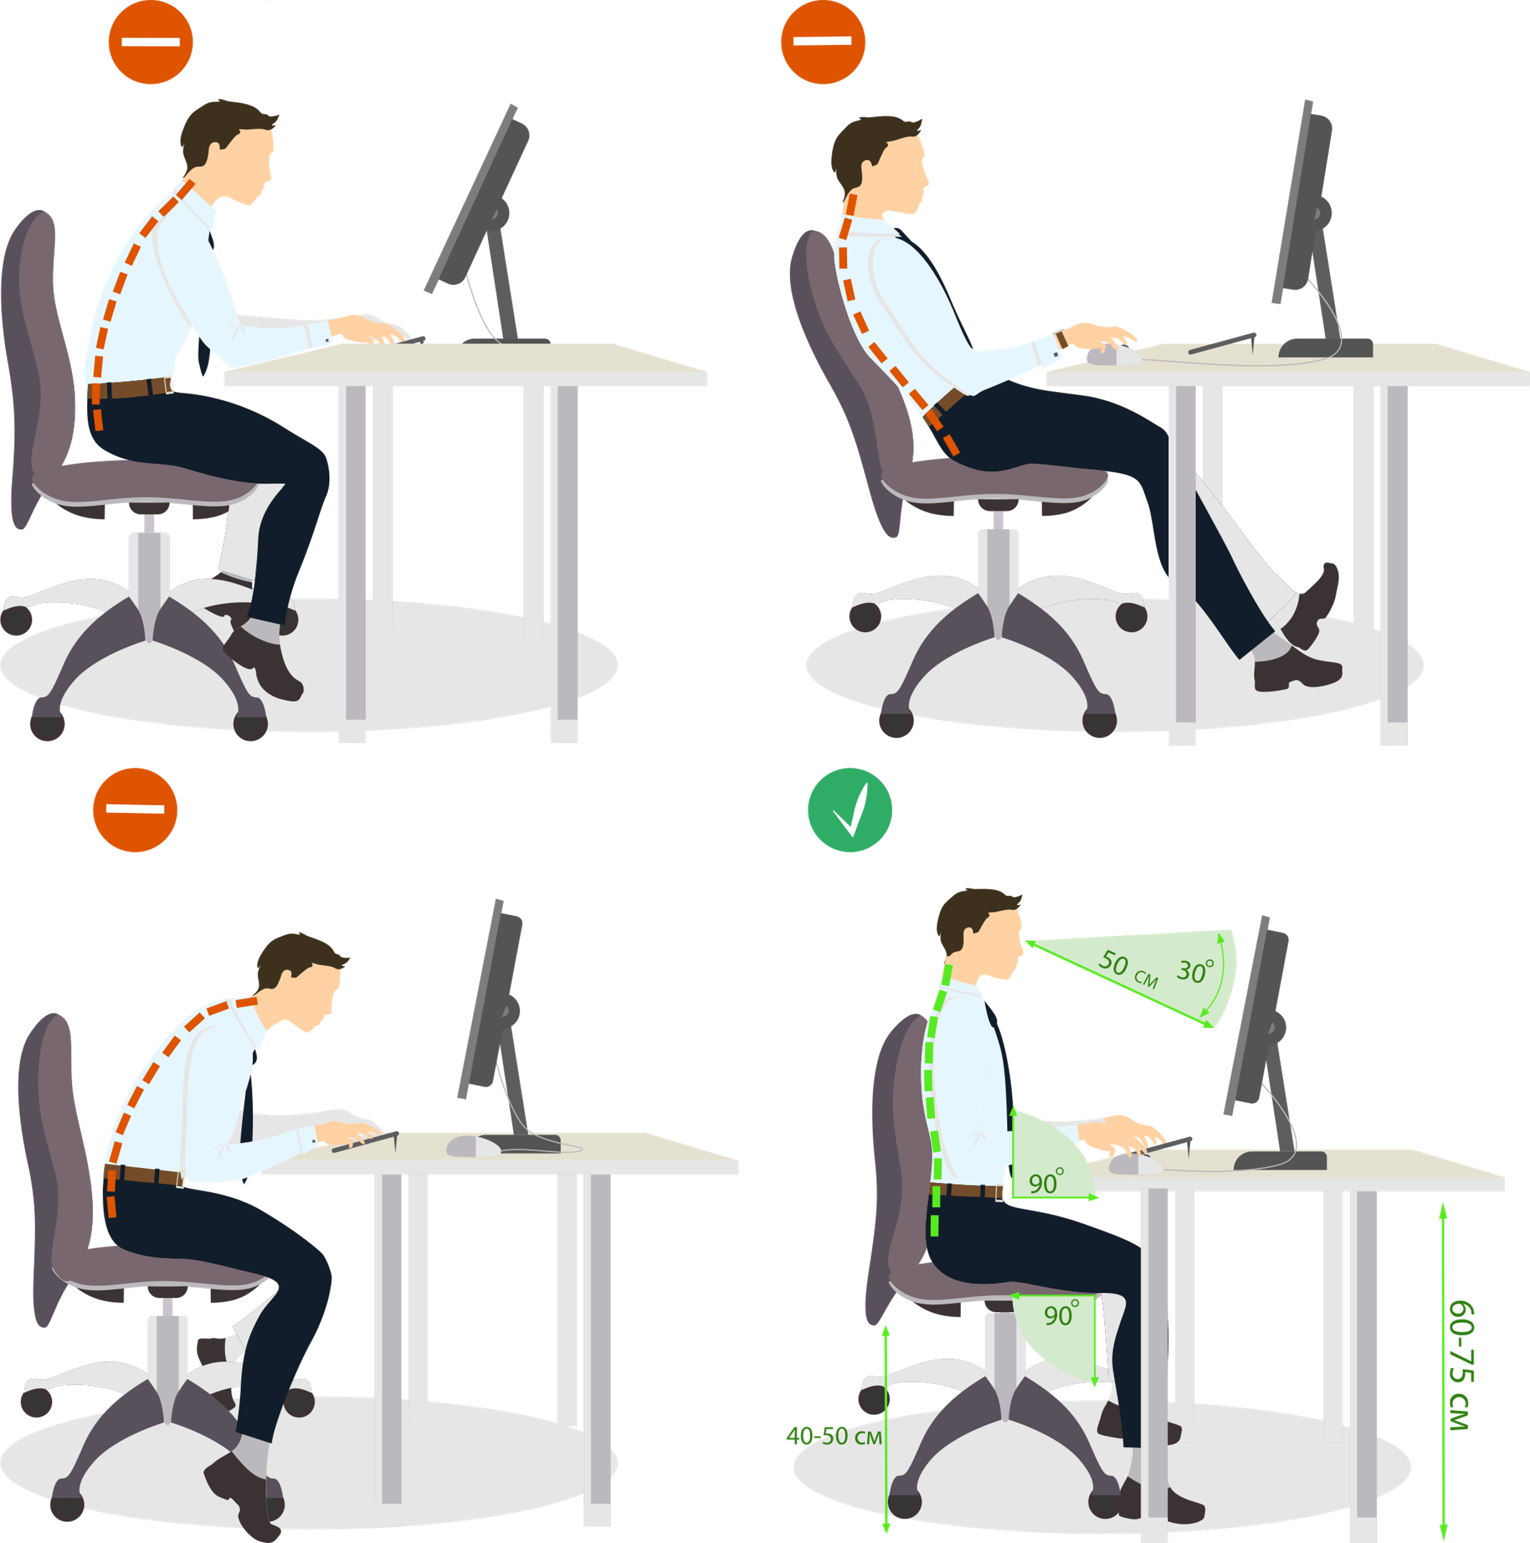

La imagen ilustra cuatro posiciones diferentes de una persona sentada frente a un escritorio con un monitor, destacando tanto posturas incorrectas como correctas para trabajar de manera ergonómica. Las dos primeras posiciones, marcadas como incorrectas, presentan una espalda encorvada, un ángulo inapropiado entre la cabeza y el monitor, y una falta de apoyo adecuado para los pies y la espalda. En contraste, la postura correcta, indicada con un símbolo de aprobación, presenta una espalda recta, con una distancia de 40 a 50 cm entre los ojos y el monitor y un ángulo visual de 30 grados. Además, los pies están firmemente apoyados en el suelo, lo que favorece una correcta alineación corporal y previene problemas posturales.

* **Consecuencias a corto plazo**

Permanecer en una posición rígida durante un tiempo prolongado puede generar síntomas de fatiga, como dolores de cabeza, calambres, adormecimiento, y molestias oculares. Para mitigar estos efectos, es recomendable incorporar pausas activas que ayuden a reducir el impacto negativo de mantener la misma postura por periodos extendidos.

* **Consecuencias a largo plazo**

La exposición continua a malas posturas o la permanencia en la misma posición durante largos periodos puede provocar diversas enfermedades, algunas de las cuales pueden volverse crónicas. Entre las más comunes se incluyen:

1. **Síndrome del túnel carpiano**  
   Causado por una mala postura de las manos al usar la computadora, se caracteriza por la compresión del nervio mediano, provocando adormecimiento y dolor en la mano.
2. **Síndrome del ojo seco**

Asociado a cambios hormonales que disminuyen la producción de lágrimas, y agravado por la exposición al sol, ambientes secos y tabaquismo.

1. **Tenosinovitis**  
   Inflamación de los tendones cercanos a la base del pulgar, acompañada de hinchazón, dolor intenso y entumecimiento en la zona afectada.
2. **Bursitis**  
   Inflamación de una “bursa”, una pequeña bolsa que protege y amortigua los huesos. Suele afectar rodillas y codos.
3. **Epicondilitis (codo de tenista)**  
   Inflamación del epicóndilo, donde los músculos del antebrazo se conectan con los huesos del codo, causando dolor al apretar, girar o realizar movimientos en forma de gancho.
4. **Tendinitis**  
   Inflamación de los tendones de las manos, caracterizada por dolor intenso en el área afectada, tratándose generalmente con inmovilización temporal del antebrazo.

# Pausas activas en el trabajo

Además de mantener una postura adecuada al trabajar frente a la computadora, es fundamental realizar pausas activas para evitar la rigidez causada por la permanencia prolongada en la misma posición. A continuación, se sugieren algunos ejercicios:

**Ejercicios específicos**

* **Ojos**Para fortalecer los músculos oculares, comience con parpadeos constantes para mejorar la irrigación. Luego, realice movimientos de fijación hacia arriba, al centro y hacia abajo.

También puede practicar la fijación con objetos alejándolos y acercándolos a su punto focal. Otro ejercicio efectivo es hacer movimientos circulares, suaves y pausados, en ambas direcciones.

* **Cuello**

El cuello tiende a acumular tensión, lo que puede ser perjudicial. Realice masajes en la parte posterior del cuello y practique flexiones hacia adelante, los lados y atrás, manteniendo cada posición durante 10 segundos.

Para liberar tensión, use la mano para apoyar la cabeza y flexionarla hacia el hombro, estirando suavemente el lado opuesto. Repita estos ejercicios 2 o 3 veces.

* **Hombros**

Los hombros pueden acumular mucha tensión. Para aliviarlos, evite la rigidez y realice movimientos circulares con los brazos hacia adelante y atrás. Intente tocar las orejas con los hombros por 5 segundos y dibuje círculos con las manos hacia adelante y atrás.

También puede girar los hombros lentamente, alternando direcciones cada 5 segundos.

* **Manos y codos**

Estas zonas requieren estiramientos regulares. Realice círculos con las manos empuñadas hacia adentro y afuera, con los brazos estirados hacia abajo. Cierre y abra las manos con fuerza para estirar los dedos. Flexione cada dedo utilizando la mano opuesta y realice el estiramiento inverso.

* **Espalda y abdomen**

Doble el torso hacia adelante mientras está sentado, separando ligeramente las piernas durante 10 segundos.

También lleve una rodilla al pecho, sujetándola con los brazos durante 10 segundos, alternando entre ambas piernas.

* **Cadera y miembros inferiores**

La exposición prolongada del cuerpo a la misma postura también ocasiona adormecimiento de las piernas, esto puede producir otra serie de complicaciones como espasmos y otros padecimientos. Se puede liberar la tensión realizando movimientos circulares de la pierna hacia adentro y afuera mientras se está de pie. En esta misma posición, se puede doblar una pierna hacia atrás, tocándola con el miembro superior equivalente (brazo derecho - pie derecho). Del mismo modo, se flexiona la pierna hacia adelante con la rodilla semiflexionada para realizar movimientos circulares o de pedaleo con los pies por intervalos de 5 segundos.

* **Ejercicios de respiración**

Respirar pausadamente y utilizando los músculos del vientre ayudan en la relajación. Esto se debe realizar mientras se está sentado con la espalda recta, de manera lenta, pausada y regular.

**Rutina de estiramientos para el bienestar y productividad en el trabajo**

Para mantener el bienestar físico durante la jornada laboral, se recomienda realizar estiramientos cada 60 - 90 minutos que alivien la tensión y mejoren la postura. Ejercicios como inclinar el cuello hacia los lados, estirar los brazos hacia el pecho, rotar las muñecas, alargar la columna desde una posición sentada, estirar las piernas y relajar las caderas son efectivos para reducir la fatiga muscular y mejorar la circulación, estas pausas activas no solo previenen molestias físicas, sino que también aumentan la productividad y el confort general en el trabajo.

1. Ejercicios de estiramiento

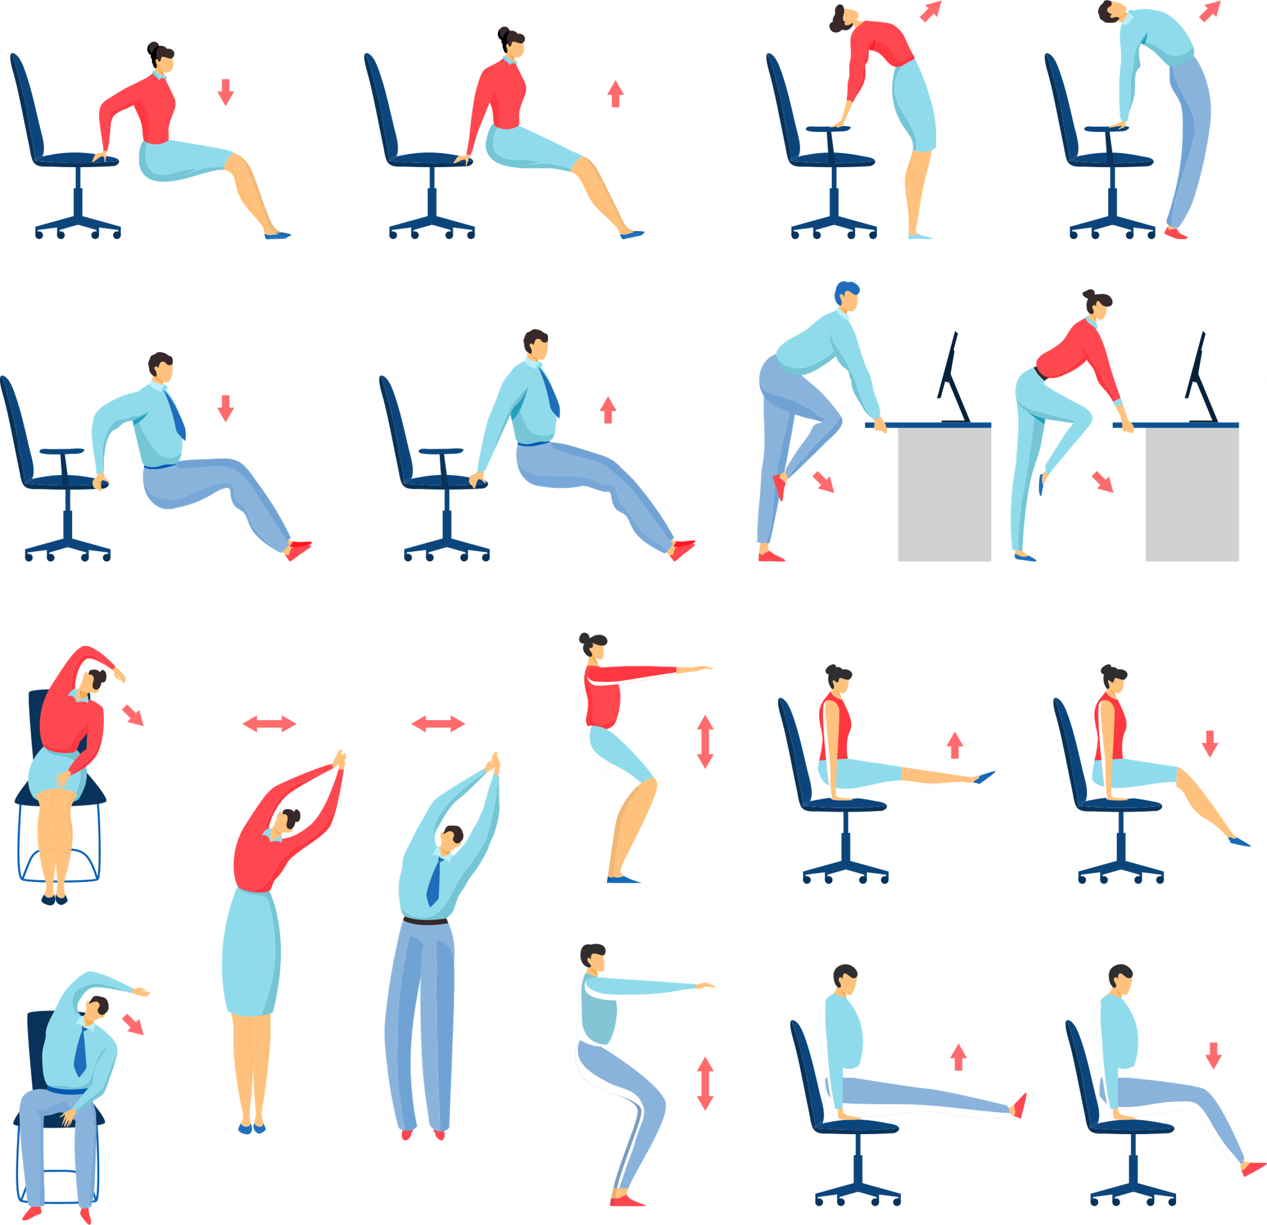

La imagen ilustra una serie de ejercicios de estiramiento que se pueden realizar en una oficina o espacio de trabajo utilizando una silla. Los ejercicios incluyen flexiones de tronco hacia adelante, elevaciones de piernas, giros de torso, estiramientos de brazos hacia arriba y hacia los lados, y flexiones de rodillas. Estos movimientos están diseñados para mejorar la flexibilidad, reducir la tensión acumulada por estar sentado durante largos periodos, y promover la movilidad y el bienestar físico en el entorno laboral.

# Teclado y mouse: claves para una ergonomía eficiente

Los dedos deben posicionarse de manera que faciliten una digitación más rápida y ergonómica. Cada dedo tiene asignada una tecla específica, siguiendo la disposición estándar **ASDFG** para la mano izquierda y **ÑLKJH** para la derecha.

1. Relación dedos - caracteres del teclado guía

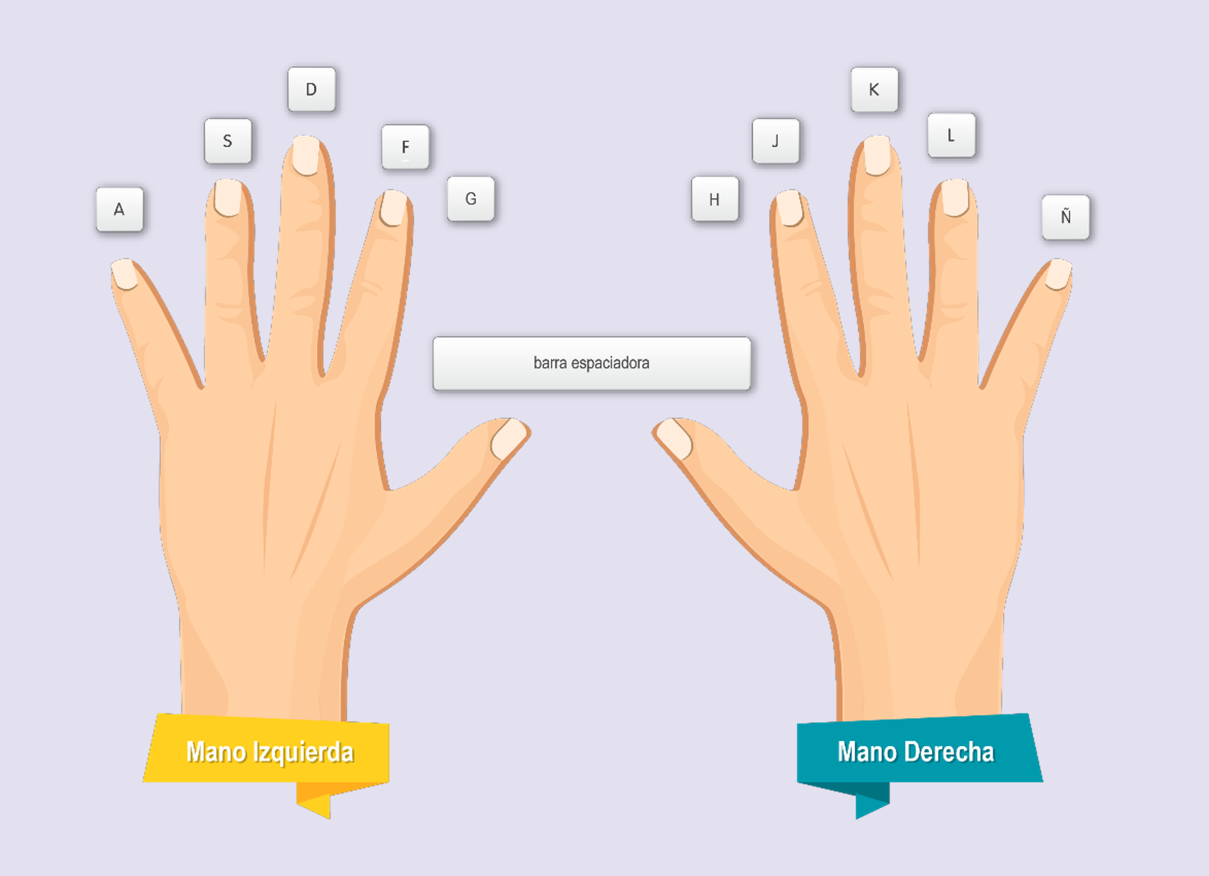

La imagen presenta la distribución correcta de los dedos sobre el teclado de una computadora para una escritura eficiente. Se asignan áreas específicas a cada mano: la mano izquierda cubre las teclas A, S, D, F y G, mientras que la mano derecha se encarga de las teclas J, K, L y Ñ. Ambas manos descansan sobre la barra espaciadora, accesible por el pulgar de cada mano. Esta disposición favorece una mecanografía óptima, mejorando la velocidad y precisión al teclear.

1. Posición de dedos sobre teclado guía

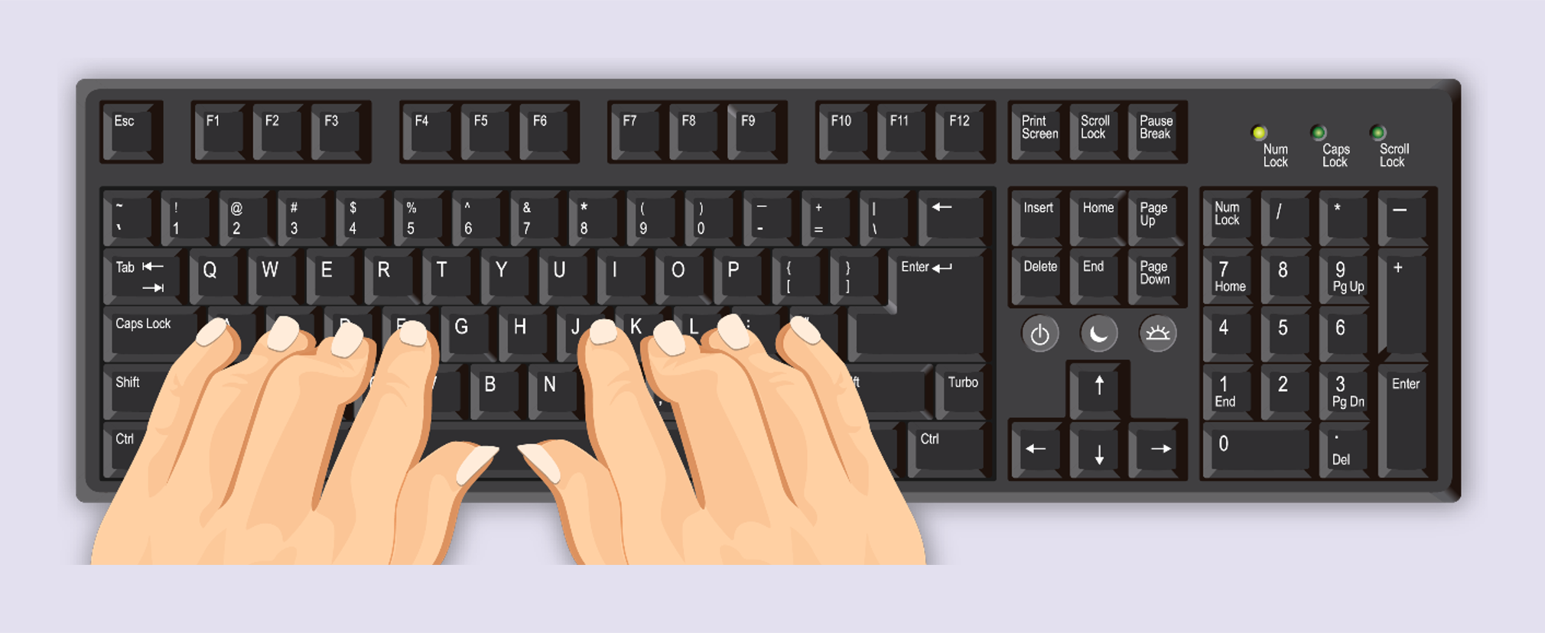

La imagen presenta un teclado de computador con las manos posicionadas correctamente para la mecanografía. Los dedos están ubicados sobre las teclas de la fila central, con las teclas F y J como puntos de referencia para colocar las manos sin necesidad de desviarlas. Cada mano cubre un grupo de teclas de su respectivo lado del teclado, lo que facilita una escritura más eficiente y precisa. Esta técnica, que sigue el estándar de mecanografía, ayuda a mejorar la velocidad y reducir la fatiga al escribir durante largos periodos.

**Digitación con los dedos índices**

Las teclas que pueden ser presionadas con los dedos índices son las siguientes:

* **Teclado guía**

En este teclado, se asignan cuatro letras a los dedos índices. Con el índice izquierdo se digitan las teclas **f** y **g**, mientras que con el índice derecho se presionan las teclas **j** y **h**.

* **Teclado superior**

En este teclado, también se asignan cuatro letras a los dedos índices. Con el índice izquierdo se digitan las teclas **r** y **t**, y con el índice derecho las teclas **u** y **y**

* **Teclado inferior**

En este teclado, también se asignan cuatro letras a los dedos índices. Con el índice izquierdo se digitan las teclas **v** y **b**, y con el índice derecho las teclas **n** y **m**.

1. Alcance de los índices en teclado guía

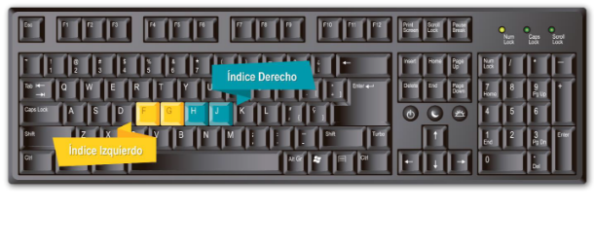

La imagen presenta un teclado con las áreas que cubren los dedos índices de ambas manos durante la mecanografía, destacadas con colores diferentes para facilitar su identificación. El índice izquierdo se encarga de las teclas F, R, T, G, V y B, mientras que el índice derecho cubre las teclas J, H, U, Y, N y M. Esta distribución eficiente del trabajo entre las manos favorece una escritura más rápida y precisa, optimizando el proceso de mecanografía.

1. Alcance de los índices en teclado superior

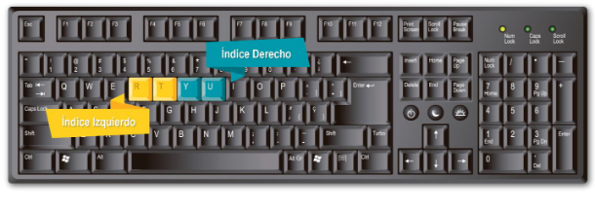

La imagen presenta un teclado con las áreas que cubren los dedos índices de ambas manos en la fila superior. El índice izquierdo se encarga de las teclas R, T, F y G, mientras que el índice derecho cubre las teclas U, Y, J y H. Estas zonas están diferenciadas por colores para destacar el reparto de tareas entre las manos, lo que facilita una mecanografía eficiente. Esta distribución asegura que cada dedo acceda fácilmente a las teclas designadas, optimizando la precisión y velocidad al escribir.

1. Alcance de los índices en teclado inferior



La imagen presenta un teclado que destaca las áreas cubiertas por los dedos índices en la fila inferior de teclas. El índice izquierdo se encarga de las teclas V, B, C y N, mientras que el índice derecho cubre las teclas M, N y J. Estas áreas están diferenciadas por colores, facilitando la identificación de las teclas asignadas a cada mano. Esta distribución mejora la eficiencia en la mecanografía, asegurando que cada dedo cubra un conjunto específico de teclas, lo que optimiza tanto la precisión como la velocidad al escribir.

**Tipos de teclado**

Es fundamental conocer los dos tipos de teclado más comunes: el teclado alfanumérico estándar y el teclado de las computadoras portátiles (incluidos los MAC).

* **El teclado estándar se organiza en dos secciones principales**

El bloque alfanumérico, que contiene números, letras, junto con las teclas de función, y el bloque numérico, situado a la derecha, diseñado de manera similar a una calculadora para facilitar la digitación rápida de cifras.

1. Teclado estándar o alfanumérico

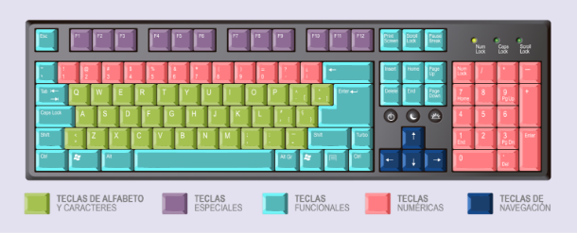

La figura presenta un teclado estándar organizado en diferentes grupos de teclas, cada uno destacado con un color específico. Las teclas alfabéticas y de caracteres, ubicadas en el centro, se resaltan en verde, mientras que las teclas funcionales, situadas en la parte superior y los extremos del teclado, aparecen en color turquesa. Las teclas especiales, localizadas en la parte superior del área de escritura y en la fila superior, tienen un tono morado. A la derecha, las teclas numéricas se representan en rojo, y las teclas de navegación en azul oscuro. Esta paleta de colores facilita la identificación de cada conjunto de teclas.

En el teclado de una computadora portátil, los bloques están integrados y combinados. No obstante, algunas marcas han incorporado un bloque numérico en modelos de más de 15 pulgadas, con el objetivo de brindar mayor comodidad al usuario al realizar digitaciones numéricas o en tareas contables y financieras.

1. Teclado de computador portátil

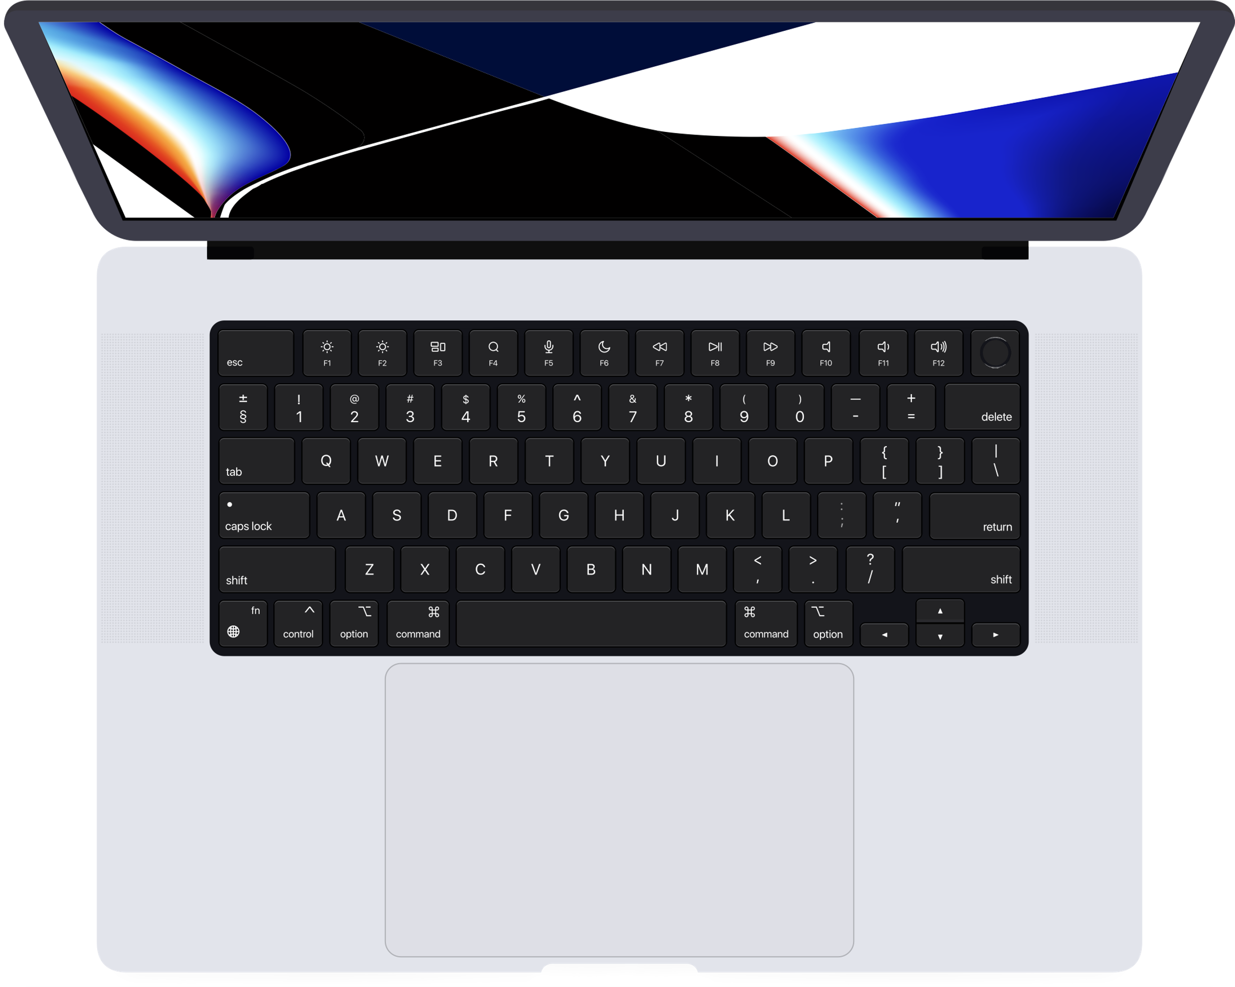

La imagen presenta un computador portátil abierta con un diseño moderno y minimalista. El teclado es de color oscuro, con teclas bien espaciadas que incluyen un bloque de funciones, teclas alfabéticas y de comando en la parte inferior. La pantalla, de gran tamaño, está inclinada hacia atrás y presenta un diseño gráfico abstracto en tonos oscuros con detalles en colores vivos. Debajo del teclado, se encuentra un amplio panel táctil que ocupa una gran parte del área de reposo de las manos, permitiendo una navegación fácil sin necesidad de un mouse adicional.

Existen otros tipos de teclados, dependiendo de la marca y el tipo de computador, por ejemplo, los equipos de la marca Apple suelen tener teclados, a veces inalámbricos o conectados vía USB, que incluyen caracteres específicos.

Así mismo vale la pena señalar que debido al espacio limitado de las computadoras portátiles, el teclado está dispuesto de manera más compacta, lo que hace que algunas teclas tengan múltiples funciones. Para gestionar estas funciones adicionales, el teclado incluye una tecla especial llamada ‘**Fn’**, que activa las funciones secundarias indicadas en la parte inferior derecha de ciertas teclas.

1. Teclado Mac

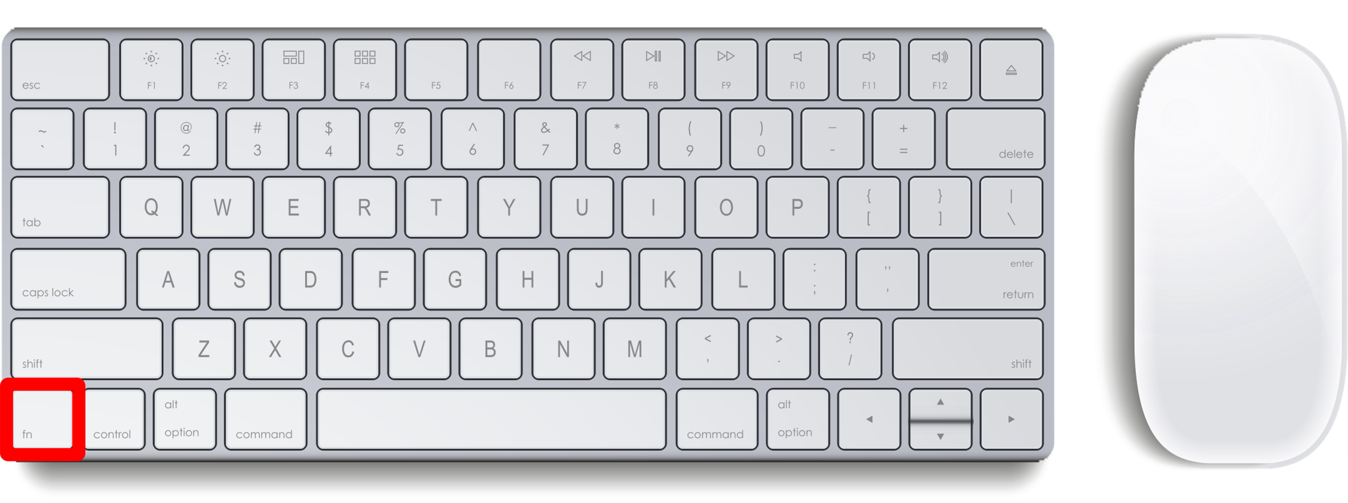

La figura presenta un teclado de Mac junto a un mouse. El teclado tiene un diseño compacto, con teclas rectangulares y espacios reducidos entre ellas. En la fila superior se encuentran las teclas de función, que incluyen controles para el volumen y el brillo. Las teclas alfanuméricas ocupan la mayor parte del teclado, con la barra espaciadora centrada en la parte inferior. Las teclas modificadoras, como "control", "option" y "command", están situadas en la parte inferior. A la derecha del teclado, el mouse presenta un diseño minimalista sin botones visibles.

**Teclas especiales: funcionalidad avanzada para navegación y gestión de tareas**

Estas teclas están diseñadas para funciones específicas, como la navegación, la gestión de archivos y otras tareas relacionadas. Se utilizan principalmente para acciones especiales en determinados programas o aplicaciones y suelen ubicarse en la parte superior del teclado.

* **F1:** abre el menú de ayuda del programa, aplicación, proceso o ventana que esté en uso.
* **F2:** Permite renombrar archivos seleccionados en el explorador de Windows.
* **F3:** abre el menú de búsqueda para programas y ventanas en uso.
* **F4:** expone la barra de direcciones en el explorador de Windows. Cuando se presiona junto con la tecla Alt, cierra la ventana activa.
* **F5:** actualiza las pantallas de navegación en Windows.
* **F5:** actualiza las pantallas de navegación en Windows.
* **F6:** activa la navegación por teclado en los menús de programas y permite desplazarse entre menús en otras ventanas.
* **F7:** habilita el desplazamiento por texto con el teclado en el navegador Firefox.
* **F8:** inicia el modo a prueba de fallos al arrancar la computadora.
* **F9:** realiza funciones específicas fuera del entorno de Windows.
* **F10:** expone la barra de menús en los programas en uso.
* **F11:** maximiza la ventana del navegador.
* **Tecla Escape (Esc):** cierra menús desplegables y cancela cuadros de diálogo.
* **Tecla Tab:** inserta tabulaciones en un texto o permite moverse entre cuadros, tablas o botones en un formulario.
* **Tecla Caps Lock:** activa o desactiva la escritura en mayúsculas.
* **Tecla Shift:** ubicada a ambos lados del teclado, identificada por una flecha (↑). Al pulsarla, convierte las letras de minúsculas a mayúsculas y permite acceder a caracteres especiales en las teclas numéricas cuando se presiona junto a ellas (ej. Shift + 1 = ¡).
* **Tecla Control (Ctrl):** situada en las esquinas inferiores del teclado alfanumérico. Se utiliza en combinación con otras teclas para realizar funciones rápidas sin el uso del ratón (ej. Ctrl + V = Pegar).
* **Tecla Windows:** abre el menú de inicio de Windows.
* **Tecla Alt:** ubicada a la izquierda y derecha de la barra espaciadora. La tecla Alt izquierda despliega los accesos directos de teclado, mientras que la derecha, llamada “Alt Gr” (alternativa gráfica), permite insertar caracteres especiales (ej. Alt Gr + R = ®).
* **Tecla Print Screen (Impr Pant):** captura una imagen de la pantalla actual (“pantallazo”), que puede pegarse posteriormente como una imagen.
* **Tecla Page Up:** desplaza una página hacia arriba en un documento o ventana.
* **Tecla Page Down:** desplaza una página hacia abajo en un documento o ventana.
* **Tecla Num Lock:** cambia la función del teclado numérico entre entrada de números y funciones de desplazamiento similares a las teclas de dirección.
* **Teclas de Dirección:** se encuentran entre los bloques numérico y alfanumérico, representadas por flechas que indican las direcciones: izquierda, derecha, arriba y abajo. Se utilizan principalmente para navegar por documentos, ventanas o en juegos de computadora.

**Como complemento lo invitamos a consultar los siguientes enlaces:**

* Cómo escribir más rápido en la computadora [Enlace](https://comohacerpara.com/escribir-rapido-computadora-3644n.html)
* Cómo mejorar la velocidad de mecanografía [Enlace](https://es.wikihow.com/mejorar-la-velocidad-de-mecanografía)

**Mouse y sus componentes: guía para un uso correcto.**

Los botones del mouse cumplen diversas funciones que es importante conocer para mejorar la eficiencia en el uso del equipo. A continuación, se describen algunas de las principales tareas que realiza este dispositivo:

1. **Botón izquierdo**

Es el más utilizado y tiene varias funciones esenciales, como el clic, el clic sostenido y el doble clic. También se usa para seleccionar objetos en pantalla y trazar elementos en herramientas de dibujo.

* **Clic:** Al presionar una vez, se pueden activar botones, cambiar la posición del cursor o seleccionar ventanas.
* **Clic sostenido:** Manteniendo el botón presionado, es posible seleccionar uno o más objetos para luego moverlos o copiarlos en conjunto.
* **Doble clic:** Generalmente se utiliza para abrir accesos directos, aunque también puede seleccionar objetos o textos.

1. **Botón derecho**

Su función principal es desplegar el menú contextual de la ventana activa. Al pulsarlo sobre las barras de herramientas, permite personalizar estas o repetir el último comando ejecutado.

1. **Botón central o rueda**

Además de permitir hacer zoom cuando se pulsa sobre objetos, al mantenerlo presionado facilita el desplazamiento vertical en una ventana.

**Tipos de Mouse**

Existen varios tipos de mouse actualmente en el mercado, cada uno diseñado para cumplir con necesidades específicas. A continuación, se mencionan algunos de los más comunes:

* **Mouse** **óptico**

Usa un sensor de luz LED para detectar el movimiento en casi cualquier superficie. Es el tipo de mouse más común y adecuado para tareas generales.

* **Mouse láser**

Similar al mouse óptico, pero utiliza un rayo láser para una mayor precisión. Es ideal para tareas que requieren precisión, como diseño gráfico o juegos.

* **Mouse inalámbrico**

Este tipo de **mouse** se conecta a la computadora sin cables, generalmente mediante Bluetooth o un receptor USB. Ofrece mayor movilidad y orden.

* **Mouse ergonómico**

Diseñado para reducir la tensión en la mano y la muñeca, se utiliza para prevenir problemas como el síndrome del túnel carpiano. Estos pueden tener una forma diferente a los ratones tradicionales, para adaptarse mejor a la postura natural de la mano.

* **Mouse para juegos (gaming)**

Está optimizado para videojuegos, con características como una alta tasa de DPI (puntos por pulgada), botones programables y retroiluminación. Son muy precisos y responden rápidamente a los movimientos.

* **Mouse trackball**

En lugar de mover el mouse, el usuario mueve una bola incrustada en el dispositivo con el pulgar o los dedos. Es útil en espacios reducidos o para usuarios con movilidad limitada.

* **Mouse táctil o touchpad**

Similar a los touchpads de las laptops, algunos mouses incluyen superficies táctiles para controlar el cursor con gestos. Suelen ser muy minimalistas y permiten realizar gestos como desplazamiento y zoom con los dedos.

* **Mouse vertical**

Diseñado para que la mano adopte una postura más natural, similar a la de dar la mano, ayudando a reducir la tensión en el antebrazo y la muñeca.

# Síntesis

La digitación eficiente y ergonómica es esencial para prevenir problemas de salud ocupacional en personas que realizan trabajos frente a un computador. Este componente formativo no solo detalla las mejores prácticas para la digitación de textos, también enfatiza la importancia de mantener una postura adecuada, realizar pausas activas y utilizar el equipo de manera correcta para evitar problemas físicos como el síndrome del túnel carpiano y la epicondilitis. En este contexto, la formación en ergonomía se convierte en un aspecto clave para optimizar el rendimiento y la salud en el entorno laboral.

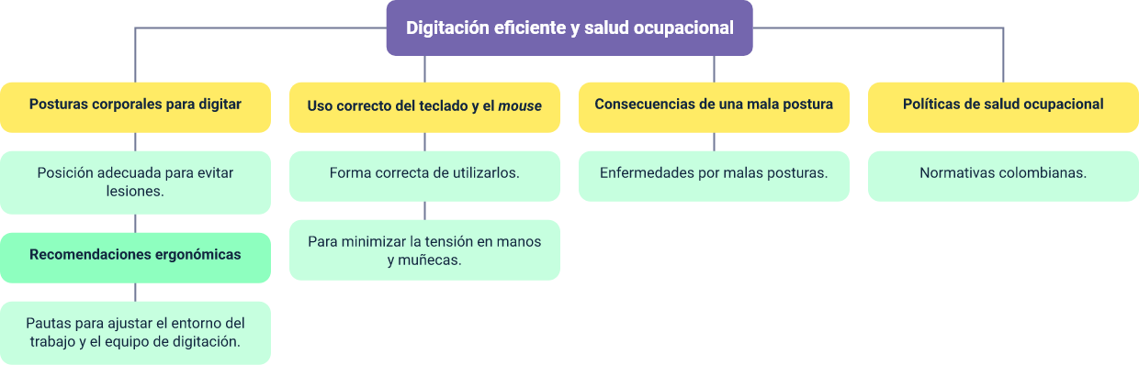

Material complementario

| Tema | Referencia | Tipo de material | Enlace del recurso |
| --- | --- | --- | --- |
| Ergonomía y salud ocupacional | González, R. E. (2002). Aportes de la ergonomía a la comprensión y transformación de las condiciones de trabajo: una aproximación económica, humanista, política y social del estudio del trabajo. Salud de los Trabajadores, 10 (1), 47 - 62. | Artículo | <https://dialnet.unirioja.es/servlet/articulo?codigo=2938708> |
| Guía de prevención para enfermedades posturales en el trabajo de digitación | Universitat Politècnica de Catalunya. (2011). Guía de prevención para evitar enfermedades posturales en el trabajo de digitación. | Guía- Documento | <https://www.upc.edu/es> |
| Ergonomía y salud ocupacional | OTP - Oficina Técnica de Prevención. (2019, 2 septiembre). Ergonomía en la oficina: teclado y ratón. | Video | <https://www.youtube.com/watch?v=RE-CeRAz8Z4> |

Glosario

**Codo en ángulo de 90 grados:** posición óptima del codo que ayuda a mantener una alineación correcta de brazos y manos al digitar.

**Digitación:** proceso de escribir textos utilizando dispositivos de entrada como el teclado de una computadora.

**Epicondilitis:** inflamación del codo causada por movimientos repetitivos o posturas incorrectas.

**Ergonomía:** ciencia que adapta productos y entornos a las características del usuario para optimizar eficiencia y confort.

**Inclinación negativa:** posición del teclado que facilita una postura ergonómica al reducir la presión muscular.

**Muñecas rectas:** recomendación para mantener las muñecas alineadas durante la digitación y evitar lesiones.

**Pausas activas:** ejercicios breves que ayudan a reducir la fatiga durante largas sesiones de trabajo sedentario.

**Postura:** posición corporal adecuada durante la ejecución de tareas para evitar problemas físicos.

**Reposapiés:** accesorio utilizado para mantener los pies en una posición adecuada y prevenir la fatiga en las piernas.

**Resolución 1016 de 1989:** normativa colombiana sobre salud ocupacional que establece lineamientos para prevenir riesgos laborales.

**Síndrome del túnel carpiano:** afección causada por la compresión del nervio mediano en la muñeca debido a malas posturas al teclear.

**Tecla Control:** botón utilizado en combinación con otras teclas para ejecutar funciones rápidas.

**Tecla Fn:** tecla especial que permite activar funciones secundarias en teclados de portátiles.

**Teclado alfanumérico:** dispositivo de entrada compuesto por letras y números que permite la escritura digital.

**Transferencia del conocimiento:** capacidad de aplicar conocimientos adquiridos en un contexto a situaciones nuevas o diferentes, un aspecto clave del aprendizaje significativo.

**Tendinitis:** inflamación de los tendones como resultado del uso excesivo o malas posturas al escribir en teclado.

Referencias bibliográficas

Anderson, B. (2000). Stretching. Rev. Ed. Bolinas, US: Shelter Publications Inc.

Cardozo, R. (2011). Teclas guía para ejercitar el manejo del teclado.

Centros para el Control y la Prevención de las enfermedades. (2012). Ergonomía (desórdenes musculo esqueléticos).

Condota, G. (2009). Ergonomía en el uso de computadoras. <http://ergonomiaenelusodecomputadoras.blogspot.com>

Dominguez, J. (2013). Ejercicios recomendados para tus pausas activas.

Ergonomía Ocupacional S.C. (2015). ¿Qué es ergonomía?

Evelyn. (2009, 16 abril). Cómo Escribir más Rápido en la Computadora. <https://comohacerpara.com/escribir-rapido-computadora-3644n.html>

Fabara, J. C. (2010). Ergonomía, eficiencia y el teclado de su computador. Economía y Negocios, 1(1), 101-103.

Gottau, G. (2011). Las consecuencias de llevar una mala postura corporal. <https://www.vitonica.com/prevencion/las-consecuencias-de-llevar-una-mala-postura-corporal>

Lexicoon. (2015). Definición de Digitar.

Martínez, V. (2012). Ergonomía en trabajo de oficina.

Ucharico, E. R. C., & Becerra, R. M. A. (2020). Ergonomía del puesto de trabajo del principio de prevención de la ley n 29783 y satisfacción laboral del personal administrativo de la sede rectorado de la Universidad Privada de Tacna, 2018. Revista veritas et scientia-UPT, 9(1), 64-78.

Créditos

| Nombre | Cargo | Regional y Centro de Formación |
| --- | --- | --- |
| Milady Tatiana Villamil Castellanos | Responsable del ecosistema | Dirección General |
| Claudia Johanna Gómez Pérez | Responsable de línea de producción | Regional Santander - Centro Agroturístico |
| Félix Augusto Reyes Gutiérrez | Experto temático | Centro de Industria y de la Construcción |
| Diana Rocío Possos Beltrán | Asesor Pedagógico | Centro de la Tecnología del Diseño y la Productividad Empresarial |
| Sandra Paola Morales Paez | Evaluadora instruccional | Regional Santander - Centro Agroturístico |
| Edison Eduardo Mantilla Cuadros | Diseñador de contenidos digitales | Regional Santander - Centro Agroturístico |
| Pedro Alonso Bolivar Gonzalez | Desarrollador full stack | Regional Santander - Centro Agroturístico |
| Maria Alejandra Vera Briceño | Animadora y productora multimedia | Regional Santander - Centro Agroturístico |
| Yineth Ibette Gonzalez Quintero | Validadora de recursos educativos digitales | Regional Santander - Centro Agroturístico |
| Andrea Ardila Chaparro | Evaluadora para contenidos inclusivos y accesibles | Centro Agroturístico - Regional Santander |